UNIVERSIDADE REGIONAL DE BLUMENAU
CENTRO DE CIÊNCIAS EXATAS E NATURAIS
CURsO DE CIÊNCIA DA COMPUTAÇÃO – BACHARELADO
tAGARELA: INTEGRAÇÃO E MELHORIAS NO APLICATIVO DE REDE DE COMUNICAÇÃO ALTERNATIVA
André filipe wippel
bLUMENAU
2015
2015/1-02

André Filipe wippel
tAGARELA: INTEGRAÇÃO E MELHORIAS NO APLICATIVO DE REDE DE COMUNICAÇÃO ALTERNATIVA
Trabalho de Conclusão de Curso apresentado ao curso de graduação em Ciência da Computação do Centro de Ciências Exatas e Naturais da Universidade Regional de Blumenau como requisito parcial para a obtenção do grau de Bacharel em Ciência da Computação.
Prof. Dalton Solano dos Reis, Mestre - Orientador
bLUMENAU
2015
2015/1-02
tAGARELA: INTEGRAÇÃO E MELHORIAS NO APLICATIVO DE REDE DE COMUNICAÇÃO ALTERNATIVA
Por
andré filipe wippel
Trabalho de Conclusão de Curso aprovado para obtenção dos créditos na disciplina de Trabalho de Conclusão de Curso II pela banca examinadora formada por:
______________________________________________________
Presidente: Prof. Dalton Solano dos Reis, M. Sc. – Orientador, FURB
______________________________________________________
Membro: Prof. Nome do professor, Titulação – FURB
______________________________________________________
Membro: Prof. Nome do professor, Titulação – FURB
Blumenau, dia de mês de ano [data da apresentação] @@Sem definição ainda
Dedico este trabalho ... [Geralmente um texto pouco extenso, onde o autor homenageia ou dedica o trabalho a alguém. Colocar a partir do meio da página.] @@Deixar para o final
AGRADECIMENTOS @@deixar para o final
A Deus...
À minha família...
Aos meus amigos...
Ao meu orientador...
[Colocar menções a quem tenha contribuído, de alguma forma, para a realização do trabalho.]
[Epígrafe: frase que o estudante considera significativa para sua vida ou para o contexto do trabalho. Colocar a partir do meio da página.]
[Autor da Epígrafe] @@Deixar para o final
RESUMO @@deixar para o final
O resumo é uma apresentação concisa dos pontos relevantes de um texto. Informa suficientemente ao leitor, para que este possa decidir sobre a conveniência da leitura do texto inteiro. Deve conter OBRIGATORIAMENTE o OBJETIVO, METODOLOGIA, RESULTADOS e CONCLUSÕES. O resumo deve conter de 150 a 500 palavras e deve ser composto de uma sequência corrente de frases concisas e não de uma enumeração de tópicos. O resumo deve ser escrito em um único texto corrido (sem parágrafos). Deve-se usar a terceira pessoa do singular e verbo na voz ativa (ASSOCIAÇÃO BRASILEIRA DE NORMAS TÉCNICAS, 2003).
Palavras-chave: Ciência da computação. Monografia. Resumo. Formato.
[Palavras-chave são separadas por ponto, com a primeira letra maiúscula. Caso uma palavra-chave seja composta por mais de uma palavra, somente a primeira deve ser escrita com letra maiúscula, sendo que as demais iniciam com letra minúscula, desde que não sejam nomes próprios.]
ABSTRACT @@deixar para o final
Abstract é o resumo traduzido para o inglês. Abstract vem em uma nova folha, logo após o resumo. Escrever com letra normal (sem itálico).
Key-words: Computer science. Monograph. Abstract. Format.
[Key-words são separadas por ponto, com a primeira letra maiúscula. Caso uma key-word seja composta por mais de uma palavra, somente a primeira deve ser escrita com letra maiúscula, sendo que as demais iniciam com letra minúscula, desde que não sejam nomes próprios.]
LISTA DE Figuras @@deixar para o final
Figura 1– Exemplo de uma rede de Petri 21
Figura 2– Utilização da prancha de comunicação no aplicativo 27
Figura 3– APIs suportadas pelo PhoneGap 28
Figura 4– Tela principal do Sono Flex 29
Figura 5– Visualização do perfil e símbolos no HelpTalk 30
Figura 6– Casos de uso do aplicativo 32
Figura 7– Diagrama de atividades principal do Tagarela 38
Figura 8– Diagrama de criação de uma prancha de comunicação 39
Figura 9– Diagrama de classes da aplicação 40
Figura 10– MER do banco de dados 41
Figura 11– Arquitetura da aplicação 42
Figura 12– Comandos do PhoneGap CLI 43
Figura 13– Tela inicial e criação de usuário 51
Figura 14– Envio e aceitação de convites 52
Figura 15– Tela principal do builder 53
Figura 16– Escolha dos símbolos para a prancha 53
Figura 17– Reutilização de uma prancha 54
Figura 18– Nova observação 55
Figura 19– Histórico de atividades 56
Figura 20– Utilização de uma prancha 57

LISTA DE Quadros @@deixar para o final
Quadro 1 – Disposição de elementos do Trabalho de Conclusão de Curso 18
Quadro 2– Estilos do modelo 19
Quadro 3 - Espacejamento 19
Quadro 4 – Funções que verificam se as transições estão sensibilizadas 22
Quadro 5 – Características dos trabalhos correlatos e o proposto 30
Quadro 6 – Caso de uso UC01 33
Quadro 7 – Caso de uso UC02 33
Quadro 8 – Caso de uso UC03 34
Quadro 9 – Caso de uso UC04 34
Quadro 10 – Caso de uso UC05 35
Quadro 11 – Caso de uso UC06 36
Quadro 12 – Caso de uso UC07 36
Quadro 13 – Caso de uso UC08 37
Quadro 14 – Caso de uso UC09 37
Quadro 15 – Método reutilizarPrancha 45
Quadro 16 – Método criarPrancha 47
Quadro 17 – Script de gravação da prancha na base de dados 48
Quadro 18 – Métodos usarPrancha e gravarLog 49

Lista de tabelas @@deixar para o final
Tabela 1 – Trabalhos finais realizados no Curso de Ciência da Computação 23

[Só deixar mais de uma lista por página se as mesmas couberem por completo. O título das listas fica centralizado em negrito.]
LISTA DE ABREVIATURAS E SIGLAS @@deixar para o final
[Deve conter as abreviaturas e siglas utilizadas mais de uma vez ao longo do texto em ordem alfabética. A seguir estão dois exemplos de forma de apresentação.]
ABNT – Associação Brasileira de Normas Técnicas
API – Application Programming Interface

SUMÁRIO @@deixar para o final
1 IntroduçãO 14
1.1 OBJETIVOS do trabalho 15
1.2 estrutura 15
1.3 observações gerais @@retirar no final 16
1.4 formatação @@retirar no final 17
1.4.1 Disposição dos elementos [FORMATO: TF-TÍTULO 3] @@Retirar 18
1.4.1.1 Exemplo de título de seção quaternária [FORMATO: TF-TÍTULO 4] @@Retirar 20
1.4.1.1.1 Exemplo de título de seção quinária [FORMATO: TF-TÍTULO 5] @@Retirar 20
1.4.2 Formatação de ilustrações e tabelas @@Retirar 21
1.4.3 Exemplos de citações retiradas de documentos ou de nomes constituintes de uma entidade @@Retirar 24
2 FUNDAMENTAÇÃO TEÓRICa 25
2.1 comunicação alternativa e pranchas de comunicação 25
2.2 TAGARELA 25
2.3 phonegap 27
2.4 trabalhos correlatos 28
2.4.1 Sono Flex 28
2.4.2 HelpTalk 29
2.4.3 Comparação entre os trabalhos correlatos e o proposto 30
3 DESENVOLVIMENTO 31
3.1 requisitos principais do problema a ser trabalhado 31
3.2 ESPECIFICAÇÃO 31
3.2.1 Casos de uso 31
3.2.1.1 Aceitar convites 32
3.2.1.2 Enviar convites 33
3.2.1.3 Alterar dados pessoais 33
3.2.1.4 Usar prancha 34
3.2.1.5 Criar prancha 34
3.2.1.6 Reutilizar prancha 35
3.2.1.7 Visualizar observações 36
3.2.1.8 Criar observação 36
3.2.1.9 Visualizar históricos 37
3.2.2 Diagrama de atividades 37
3.2.3 Diagrama de classes 39
3.2.4 Diagrama MER 41
3.3 IMPLEMENTAÇÃO 41
3.3.1 Técnicas e ferramentas utilizadas 42
3.3.1.1 Arquitetura proposta 42
3.3.1.2 Utilização do PhoneGap 43
3.3.1.3 Códigos da criação e reutilização de pranchas 44
3.3.1.4 Interação com as pranchas criadas 48
3.3.2 Operacionalidade da implementação 50
3.3.2.1 Criação de usuários 50
3.3.2.2 Vínculo de usuários 51
3.3.2.3 Criação de prancha de comunicação 52
3.3.2.4 Compartilhamento de pranchas 54
3.3.2.5 Criação de observações 55
3.3.2.6 Visualização dos históricos 55
3.3.2.7 Utilização das pranchas 56
3.4 RESULTADOS E DISCUSSões @@ fazer 57
4 CONCLUSÕES @@ fazer 58
4.1 EXTENSÕES @@ fazer 58
Referências @@ Ir atualizando a medida que são referenciados na monografia 59
APÊNDICE A – Relação dos formatos das apresentações dos trabalhos @@ Ir atualizando a medida que são referenciados na monografia 60
ANEXO A – Representação gráfica de contagem de citações de autores por semestre nos trabalhos de conclusões realizados no Curso de Ciência da Computação @@ Ir atualizando a medida que são referenciados na monografia 61

IntroduçãO
A comunicação é um mecanismo presente entre os humanos desde a época em que viviam em cavernas e sabe-se hoje em dia que existem diversas formas de se comunicar, dentre elas a comunicação oral é sem dúvida a mais utilizada (FOTON, 2008). Porém, muitas pessoas, devido a fatores físicos ou até mesmo psicológicos, não conseguem se expressar através da fala.
Desde quando crianças a fala já é algo muito importante, pois é ela que humaniza a criança, que a coloca como ser humano na sociedade atual, e que nomeia e define tudo que está ao seu redor (TEIXEIRA, 2013). Portanto, crianças que se mostram incapazes de se comunicar têm grandes chances de se sentirem excluídas socialmente.
Atualmente já existem diversas ferramentas e aplicações comerciais que servem como um auxílio para estas pessoas com deficiência ou dificuldade na fala, definidas como ferramentas de CA (Comunicação Alternativa). As ferramentas CAs, na sua maioria, utilizam o conceito de Pranchas de Comunicação, que são um conjunto de símbolos no qual o usuário utiliza para se comunicar com maior clareza e facilidade. Porém, nem todas estas ferramentas são de fácil uso, ou mesmo que sejam, muitas vezes se faz necessário o acompanhamento de um responsável para o auxilio na utilização dependendo do estado clínico do usuário.
Desta forma, é possível identificar que existe um grande avanço ainda a ser feito em relação as ferramentas de CA. Foi visto que o aplicativo Tagarela (TAGARELA, 2014), desenvolvido em um projeto acadêmico pela Universidade Regional de Blumenau, possui várias funcionalidades que auxiliam na comunicação de pessoas com limitações fonoarticulosas, mas procura principalmente propiciar um ambiente que permita armazenar e compartilhar as experiências relacionadas ao desenvolvimento do usuário. Estas experiências são de grande valia para os profissionais que auxiliam o usuário, seja o tutor, ou mesmo o fonoaudiólogo (especialista).
Diante do exposto, esta proposta propõe o desenvolvimento de uma série de melhorias no projeto Tagarela, onde será fornecida uma interface mais acessível para os usuários, além de fornecer o acesso as funcionalidades de maneira distinta para cada tipo de usuário presente na aplicação (Especialista, Tutor e Paciente). Todas as funcionalidades desenvolvidas, inclusive as já existentes, deverão ser disponibilizadas em todas as versões atuais do aplicativo. Para isto será utilizado o framework de desenvolvimento móvel PhoneGap.
Assim como outras ferramentas de CA, o aplicativo Tagarela fornece uma alternativa e auxilia na insuficiência da fala de pessoas com alguma dificuldade ou deficiência. No entanto, é de suma importância que aplicações deste tipo possuam uma interface acessível e que sejam simples de usar, para que os usuários se motivem e gradativamente possam adquirir a autonomia na sua utilização.
O trabalho proposto se mostra relevante no âmbito social, pois visa aprimorar o aplicativo Tagarela para atender um maior grupo de usuários, independente da plataforma a ser utilizada (Android, iOS e Web). Além disso, se mostra relevante também na área tecnológica, pois será estudado e utilizado um único framework de desenvolvimento para integrar as três versões disponíveis do aplicativo, Android, iOS e Web. Isto facilitará muito o desenvolvimento de futuras melhorias e continuações no projeto Tagarela, pois um dos problemas atuais do projeto é o grande esforço necessário para manter e evoluir as três versões da aplicação de forma separada.

OBJETIVOS do trabalho
O objetivo deste trabalho é aprimorar o “Tagarela: Aplicativo de Comunicação Alternativa na Plataforma Android” (MARCO, 2014), integrando o desenvolvimento entre as versões Android, iOS e Web.
Os objetivos específicos do trabalho são:
- disponibilizar o acesso ao aplicativo através de perfis distintos (Especialista, Tutor e Paciente);
- disponibilizar uma interface mais acessível utilizando o conceito de pranchas de comunicação;
- integrar o desenvolvimento das versões do Tagarela em um único framework.

estrutura
Este trabalho está estruturado em quatro capítulos, sendo que no primeiro é apresentada a introdução ao tema, bem como os objetivos e a estrutura deste trabalho.
O segundo capítulo aborda a fundamentação teórica necessária para o melhor entendimento deste trabalho.
O capítulo três contempla as etapas de desenvolvimento do aplicativo, onde são apresentados os requisitos, os diagramas para melhor entendimento e a implementação, demonstrando alguns quadros com código fonte.
Por fim, o capítulo quatro trata das conclusões obtidas do presente trabalho e sugestões para trabalhos futuros.

observações gerais @@retirar no final
[Nesta seção são apresentadas observações gerais sobre o texto do Trabalho de Conclusão de Curso (TCC). Observa-se que esta seção deve ser retirada do volume final.]
[Na confecção do texto deve-se:
- usar frases curtas. Segundo Teodorowitsch (2003, p. 3), “Frases com mais de duas linhas aumentam o risco de o leitor não compreender a idéia ou de entendê-la de forma equivocada.”;
- usar linguagem impessoal (usar a terceira pessoa do singular) e verbo na voz ativa (a ação é praticada pelo sujeito), com conexão entre os parágrafos;
- não usar palavras coloquiais;
- não usar palavras repetidas em demasia;
- usar verbos no presente quando for referir-se a partes do trabalho que já encontram-se disponíveis no texto;
- destacar palavras em língua estrangeira em itálico, conforme descrito abaixo:
nome de software, ferramenta, aplicativo, linguagem de programação, plataforma, empresa: não deve ser escrito em itálico (exemplos: Delphi 7, Pascal, Object Pascal, Java, JavaScript, Java 2 Micro Edition, Basic, Microsoft Visual C++, C, Windows, Linux, MySQL, Oracle, Eclipse 3.0, Enterprise Architect, Rational Rose, Microsoft, Sun Microsystems),
citações: o sobrenome do autor ou o nome da instituição responsável pela autoria do documento citado não deve ser escrito em itálico (exemplo: Segundo Sun Microsystems (2004), ...),
palavras em língua estrangeira encontradas nos dicionários nacionais: não devem ser grafadas em itálico (exemplos: software, hardware, web, Internet),
demais palavras em língua estrangeira: devem ser escritas em itálico (exemplos: palm top, pocket pc, display, mouse, site, etc.). No entanto, Teodorowitsch (2003, p. 7), sugere que alguns termos em língua inglesa devem ser substituídos por termos em português (exemplos: navegador em vez de browser, roteiro em vez de script, correio eletrônico em vez de e-mail, núcleo em vez de kernel, etc.);
- observar as seguintes regras quanto ao uso de siglas:
colocar as siglas entre parênteses precedidas pela forma completa do nome, quando aparecem pela primeira vez no texto (exemplos: Associação Brasileira de Normas Técnicas (ABNT), Trabalho de Conclusão de Curso (TCC)). Caso exista uma lista de siglas na parte pré-textual do volume final, pode-se usar somente a sigla, quando aparecer pela primeira vez no texto,
usar apenas a sigla nas demais ocorrências no texto,
escrever as siglas em letras maiúsculas e não usar itálico,
escrever a forma completa do nome em itálico se for composto por palavras em língua estrangeira (exemplos: Unifield Modeling Language (UML), Personal Digital Assistant (PDA), Java Community Process (JCP), Application Program Interface (API), Eletronic Data Interchange (EDI), Trabalho de Conclusão de Curso (TCC), Universidade Regional de Blumenau (FURB)),
escrever o plural das siglas sem apóstrofo (exemplos: PCs, APIs, PDAs) e determinar o gênero da sigla conforme o gênero do primeiro substantivo do seu nome (exemplo: o TCC – o Trabalho de Conclusão de Curso).

formatação @@retirar no final
[Nesta seção são apresentadas instruções para a formatação do TCC. Observa-se que esta seção deve ser retirada do volume final.]
[As normas que orientam a confecção do trabalho final estão descritas em Associação Brasileira de Normas Técnicas (2002ab, 2003, 2011, 2012, 2013) e IBGE (1993). Estas normas poderão ser encontradas na biblioteca da FURB.]
[A formatação geral para apresentação do documento, descrita na NBR 14724 (ASSOCIAÇÃO BRASILEIRA DE NORMAS TÉCNICAS, 2011), é a seguinte:
- o texto divide-se em capítulos, seções e subseções (até cinco divisões). Para digitação do texto, ver formato apresentado na seção 1.4.1;
- as ilustrações e tabelas devem ser formatadas conforme a descrição apresentada na seção 1.4.2;
- a apresentação de citações em documentos devem seguir a NBR 10520 (ASSOCIAÇÃO BRASILEIRA DE NORMAS TÉCNICAS, 2002b). Alguns exemplos são apresentados em 1.4.3;
- a descrição das referências bibliográficas devem estar de acordo com a NBR 6023 (ASSOCIAÇÃO BRASILEIRA DE NORMAS TÉCNICAS, 2002a).
Observa-se ainda que todo capítulo, seção ou subseção deve ter no mínimo um texto relacionado.

Disposição dos elementos [FORMATO: TF-TÍTULO 3] @@Retirar
[A disposição dos elementos da monografia para o TCC é apresentada no Quadro 1.]

Quadro 1 – Disposição de elementos do Trabalho de Conclusão de Curso
Parte externa | Capa (obrigatório)  Lombada (opcional)
Parte interna | Elementos  pré-textuais | Folha de rosto (obrigatório)  Folha de aprovação (obrigatório)  Dedicatória(s) (opcional)  Agradecimento(s) (opcional)  Epígrafe (opcional)  Resumo na língua vernácula (obrigatório)  Resumo em língua inglesa (obrigatório)  Lista de ilustrações (opcional)  Lista de tabelas (opcional)  Lista de abreviaturas (opcional)  Lista de símbolos (opcional)  Sumário (obrigatório)
Parte interna | Elementos  textuais | Introdução  Fundamentação Teórica do Trabalho  Desenvolvimento  Conclusão
Parte interna | Elementos  pós-textuais | Referências (obrigatório)  Glossário (opcional)  Apêndice(s) (opcional)  Anexo(s) (opcional)  Índice(s) (opcional)
Fonte: adaptado de Associação Brasileira de Normas Técnicas (2011).
A monografia deve ser digitada usando as fontes e formatação de parágrafos deste modelo, indicadas no Quadro 2.

Quadro 2– Estilos do modelo
USO | FORMATO
título de capítulo ou seção primária (1) | TF-TÍTULO 1 (Times New Roman, 12pt, negrito, maiúsculas)
título de seção secundária (1.1) | TF-TÍTULO 2 (Times New Roman, 12pt, maiúsculas)
título de seção terciária (1.1.1) | TF-Título 3 (Times New Roman, 12pt, minúsculas, exceto a 1ª letra da 1ª palavra do título e de nomes próprios)
título de seção quaternária (1.1.1.1) | TF-Título 4 (mesma formatação seção ternária)
título de seção quinária (1.1.1.1.1) | TF-Título 5 (mesma formatação seção ternária)
texto | TF-TEXTO (Times New Roman, 12pt)
citação direta com mais de três linhas | TF-CITAÇÃO (Times New Roman, 10pt, ver descrição em 1.4.3)
itens (alíneas) | ver descrição abaixo (Times New Roman, 12pt)
referência bibliográfica | TF-referência ITEM (Times New Roman, 12pt, alinhada à margem esquerda)
fonte, legenda, texto de ilustração/tabela e figura | TF- ilustração FONTE TF-tabela FONTE (Times New Roman, 10pt, alinhada à margem esquerda da ilustração/tabela)  TF- ilustração LEGENDA, TF-tabela LEGENDA (Times New Roman, 11pt, centralizada)  TF- ilustração TEXTO, TF- tabela TEXTO (Times New Roman, 11pt; Times New Roman, 12pt; respectivamente)  TF-FIGURA (Times New Roman, 12pt, centralizada)
O espacejamento, também definido no modelo, deve ser conforme indicado no Quadro 3.

Quadro 3 - Espacejamento
USO | ESPACEJAMENTO
título de capítulo ou seção primária (1) | espaço 1,5 entrelinhas, sem espaço antes do parágrafo
título de seção secundária (1.1)  título de seção terciária (1.1.1)  título de seção quaternária (1.1.1.1)  título da seção quinária (1.1.1.1.1) | espaço 1,5 entrelinhas, com espaçamento 12pt antes do parágrafo
texto | espaço 1,5 entrelinhas
citação direta com mais de três linhas | espaço simples entrelinhas
itens (alíneas) | espaço 1,5 entrelinhas
referência bibliográfica | espaço simples entre as linhas da referência e dois espaços simples para separar uma referência da outra
fonte, legenda e texto de ilustração/tabela | ver formatação do estilo no modelo
Na disposição gráfica de itens (alíneas) devem ser observados os seguintes quesitos:
- o texto que antecede os itens termina com dois pontos;
- cada item deve iniciar com uma letra minúscula seguida de fecha parênteses e terminar com um ponto e vírgula, sendo que o último item termina com ponto (FORMATO: TF-ALÍNEA);
- o texto de cada item inicia com letra minúscula, exceto nomes próprios;
- quando contiver subitens, os mesmos devem iniciar com hífen colocado sob a primeira letra do texto do item correspondente (FORMATO: TF-SUBALÍNEA nível 1 ou TF-SUBALÍNEA nível 2, conforme o caso). Nesse caso, cada subitem deve terminar com uma vírgula, exceto o último que termina com ponto ou com ponto e vírgula.
Segue um exemplo:
- cada item inicia com letra minúscula, cada item inicia com letra minúscula, cada item inicia com letra minúscula, cada item inicia com letra minúscula (FORMATO: TF-ALÍNEA);
- cada item inicia com letra minúscula, cada item inicia com letra minúscula, cada item inicia com letra minúscula, cada item inicia com letra minúscula (FORMATO: TF-ALÍNEA):
cada subitem (nível 1) inicia com letra minúscula, cada subitem (nível 1) inicia com letra minúscula (FORMATO: TF-SUBALÍNEA nível 1):
cada subitem (nível 2) inicia com letra minúscula, cada subitem (nível 2) inicia com letra minúscula (FORMATO: TF-SUBALÍNEA nível 2),
cada subitem (nível 2) inicia com letra minúscula, cada subitem (nível 2) inicia com letra minúscula (FORMATO: TF-SUBALÍNEA nível 2),
cada subitem (nível 1) inicia com letra minúscula, cada subitem (nível 1) inicia com letra minúscula (FORMATO: TF-SUBALÍNEA nível 1);
- cada item inicia com letra minúscula, cada item inicia com letra minúscula, cada item inicia com letra minúscula, cada item inicia com letra minúscula (FORMATO: TF-ALÍNEA).

Exemplo de título de seção quaternária [FORMATO: TF-TÍTULO 4] @@Retirar
Formato: TF-TEXTO TF-TEXTO TF-TEXTO TF-TEXTO TF-TEXTO TF-TEXTO TF-TEXTO.

Exemplo de título de seção quinária [FORMATO: TF-TÍTULO 5] @@Retirar
Formato: TF-TEXTO TF-TEXTO TF-TEXTO TF-TEXTO TF-TEXTO TF-TEXTO TF-TEXTO TF-TEXTO TF-TEXTO TF-TEXTO TF-TEXTO TF-TEXTO TF-TEXTO TF-TEXTO TF-TEXTO TF-TEXTO TF-TEXTO TF-TEXTO TF-TEXTO TF-TEXTO TF-TEXTO TF-TEXTO TF-TEXTO TF-TEXTO TF-TEXTO TF-TEXTO TF-TEXTO TF-TEXTO.

Formatação de ilustrações e tabelas @@Retirar
[Quadros e figuras são exemplos de ilustrações. Um quadro contém apenas informações textuais, que podem ser agrupadas em colunas. Uma figura contém, além das informações textuais, pelo menos um elemento gráfico.
As ilustrações são identificadas na parte superior por uma legenda (a qual deve estar centralizada) composta pela palavra designativa (Figura ou Quadro, conforme o caso), seguida de seu número em algarismo arábico (usar numeração progressiva, uma seqüência para as figuras e outra para os quadros), de hífen e do título. As ilustrações devem: aparecer centralizadas no texto; estar delimitadas por uma moldura simples; aparecer numa única página (quando o tamanho não exceder o da página), inclusive a legenda; e ser inseridas o mais próximo possível do trecho a que se referem pela primeira vez. Quando a ilustração não for elaborada pelo autor da proposta, deve ser incluída a fonte na parte inferior, alinhada à margem esquerda da ilustração. Observa-se que quando um código fonte for descrito dentro de um quadro, deve-se utilizar letra do tipo courier new 9pt.]
[Exemplos de como se deve referenciar uma figura e um quadro e como descrevê-los são mostrados a seguir.]
Um exemplo de uma rede de Petri pode ser vista na Figura 1.

Figura 1– Exemplo de uma rede de Petri
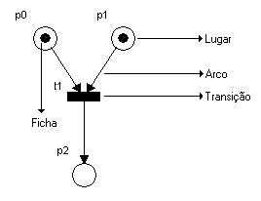
Fonte: Schubert (2003, p. 18).
Um exemplo de código fonte gerado a partir de uma especificação pode ser visto no Quadro 4.

Quadro 4 – Funções que verificam se as transições estão sensibilizadas
Function TEstruturaMalha.T1Sensibilizada: boolean;
begin
result := (Fp2 and Fp4);
end;

function TEstruturaMalha.T2Sensibilizada: boolean;
begin
result := (Fp1 and Fp3);
end;

function TEstruturaMalha.T3Sensibilizada: boolean;
begin
result := (Fp2 and Fp4);
end;

function TEstruturaMalha.T4Sensibilizada: boolean;
begin
result := (Fp1 and Fp5);

Fonte: Schubert (2003, p. 63).
[Uma tabela é uma apresentação tabular de informações numéricas relacionadas.
As tabelas são identificadas na parte superior por uma legenda (a qual deve estar centralizada) composta pela palavra designativa (Tabela), seguida de seu número em algarismo arábico (usar numeração progressiva), de hífen e do título. As tabelas devem: aparecer centralizadas no texto; aparecer numa única página (quando o tamanho não exceder o da página), inclusive a legenda; e ser inseridas o mais próximo possível do trecho a que se referem pela primeira vez. Quando a tabela não for elaborada pelo autor da proposta, deve ser incluída a fonte na parte inferior, alinhada à margem esquerda.
Não deve haver linhas em branco entre o texto e a tabela. Não devem ser usadas bordas (linhas) verticais para fechar as tabelas.]
[Exemplo de como se deve referenciar uma tabela e como descrevê-la é mostrado a seguir.]
A quantidade de trabalhos finais realizados no Curso de Ciência da Computação (de 1992 até 2014) é apresentada na Tabela 1.

Tabela 1 – Trabalhos finais realizados no Curso de Ciência da Computação
Ano | Estágios | TCC´s | Totais
1992/2 | 5 | 9 | 14
1993/1 | 13 | 12 | 25
1993/2 | 18 | 12 | 30
1994/1 | 10 | 24 | 34
1994/2 | 12 | 16 | 28
1995/1 | 5 | 28 | 33
1995/2 | 5 | 17 | 22
1996/1 | 8 | 28 | 36
1996/2 | 2 | 22 | 24
1997/1 | 0 | 24 | 24
1997/2 | 7 | 32 | 39
1998/1 | 2 | 25 | 27
1998/2 | 2 | 16 | 18
1999/1 | 3 | 43 | 46
1999/2 | 3 | 24 | 27
2000/1 | 4 | 50 | 54
2000/2 | 4 | 34 | 38
2001/1 | 3 | 48 | 51
2001/2 | 3 | 35 | 38
2002/1 | 3 | 58 | 61
2002/2 | 2 | 36 | 38
2003/1 | 4 | 39 | 43
2003/2 | 0 | 28 | 28
2004/1 | 0 | 28 | 28
2004/2 | 0 | 38 | 38
2005/1 | 0 | 33 | 33
2005/2 | 0 | 11 | 11
2006/1 | 0 | 24 | 24
2006/2 | 0 | 22 | 22
2007/1 | 0 | 34 | 34
2007/2 | 0 | 26 | 26
2008/1 | 0 | 25 | 25
2008/2 | 0 | 21 | 21
2009/1 | 0 | 17 | 17
2009/2 | 0 | 23 | 23
2010/1 | 0 | 16 | 16
2010/2 | 0 | 21 | 21
2011/1 | 0 | 25 | 25
2011/2 | 0 | 23 | 23
2012/1 | 0 | 23 | 23
2012/2 | 0 | 22 | 22
2013/1 | 0 | 25 | 25
2013/2 | 0 | 16 | 16
2014/1 | 0 | 18 | 18
2014/2 | 0 | 13 | 13
 | 118 | 1164 | 1282

Exemplos de citações retiradas de documentos ou de nomes constituintes de uma entidade @@Retirar
[A apresentação de citações em documentos devem seguir a NBR 10520 (ASSOCIAÇÃO BRASILEIRA DE NORMAS TÉCNICAS, 2002b). O sistema a ser usado é o alfabético. Exemplos de citações são: “Numa publicação recente (SEBESTA, 2000) é exposto ...” e “Segundo Silva et al. (1987) execução controlada de programas é ...”.]
[Quando a citação referir-se a uma parte específica do documento consultado, especificar no texto da monografia a(s) página(s) ou seção(ões). Esta(s) deverá(ão) seguir a data, separada(s) por vírgula(s) e precedida(s) pelo designativo que a(s) caracteriza(m). Como exemplo, mostra-se: “(SCHIMT, 1999, p. 50)” ou “... visto que Schimt (1999, p. 50) implementou ...”. ]
[As citações diretas (transcrição textual de parte da obra do autor consultado), no texto, com mais de três linhas, devem ser destacadas com recuo de 4 cm da margem esquerda, com letra menor que a do texto utilizado e sem as aspas (FORMATO: TF-CITAÇÃO), conforme exemplo abaixo.]
A Associação Brasileira de Normas Técnicas (ABNT) é o Fórum Nacional de Normalização. As Normas Brasileiras, cujo conteúdo é de responsabilidade dos Comitês Brasileiros (ABNT/CB) e dos Organismos de Normalização Setorial (ABNT/ONS), são elaboradas por Comissões de Estudo (CE), formadas por representantes dos setores envolvidos, delas fazendo parte: produtores, consumidores e neutros (universidades, laboratórios e outros). (ASSOCIAÇÃO BRASILEIRA DE NORMAS TÉCNICAS, 2002b, p. 1).
[Quando da citação de um nome (identificador) constituinte de uma entidade em um texto, deve-se utilizar o tipo de letra courier new, com tamanho dez (10). Para facilitar a formatação, existe o estilo de palavra denominado TF-Courier10. Como exemplo cita-se nome de classe, atributo ou método. A seguir é apresentado um exemplo.]
As classes TTabelaTransicao e TExpressaoRegular são classes de interface, porém estão sendo consideradas como classes de domínio da aplicação.

FUNDAMENTAÇÃO TEÓRICa
A seção 2.1 trata sobre Comunicação Alternativa e o conceito de Pranchas de Comunicação. A seção 2.2 descreve o projeto acadêmico Tagarela. A seção 2.3 apresenta a plataforma de desenvolvimento móvel PhoneGap. Por fim, na seção 2.4, são apresentados os trabalhos correlatos.

comunicação alternativa e pranchas de comunicação
Comunicação Alternativa (CA) é a área da tecnologia assistiva que se destina a ampliação das habilidades de comunicação de pessoas sem fala ou sem escrita funcional. Cada indivíduo fará uso dos recursos de comunicação com características distintas, que por sua vez devem atender suas necessidades específicas (SARTORETTO; BERSCH, 2012).
Atualmente os sistemas de CA são usados na área clínica, para compensar temporária ou permanentemente as dificuldades de indivíduos com desordens de expressão. Antes de fazer uso funcional de qualquer ferramenta assistiva, os profissionais e especialistas da área devem tomar como preocupação a diversidade de aspectos envolvidos em cada usuário, para então indicar um recurso que otimize o uso dos sistemas de CA (GONÇALVES, 2008).
Dentro da CA um recurso, é o objeto ou ferramenta que será utilizado para transmitir as mensagens. Um dos mais utilizados atualmente são as pranchas de comunicação, que são aglomerados de símbolos, letras, sílabas, palavras, frases ou números. Cada prancha deve ser personalizada com seus símbolos de acordo com as possibilidades cognitivas, visuais e motoras de seu usuário (PELOSI, 2011).
Cada conjunto de símbolos está ligado diretamente a um sistema de símbolos gráficos, que são uma coleção de imagens que apresentam características comuns entre si e foram criadas para atender a diferentes necessidades de comunicação dos usuários. Existem diferentes sistemas simbólicos, sendo que o mais utilizado em todo o mundo é o Picture Communication Symbols (PCS), que possui como característica os desenhos simples e de fácil reconhecimento (SARTORETTO; BERSCH, 2012).
Utilizando todos estes conceitos em conjunto pode-se fornecer uma ferramenta muito eficaz para pessoas com dificuldades na fala, fazendo com que elas quebrem barreiras sociais e tenham uma melhor qualidade de vida.

TAGARELA
O Tagarela é um projeto da Universidade Regional de Blumenau que tem por objetivo desenvolver uma plataforma que auxilie no tratamento de usuários com necessidades especiais, ou alguma limitação fonoarticulosa, fornecendo uma forma de Comunicação Alternativa. Além disso, o projeto busca facilitar a troca de experiências entre os indivíduos no decorrer do tratamento, que são denominados pelos perfis “Especialista”, “Tutor” e “Paciente” (TAGARELA, 2014).
Fabeni (2012) desenvolveu o primeiro produto deste projeto, um aplicativo para a plataforma iOS. Um dos principais objetivos deste aplicativo é disponibilizar um ambiente no qual o especialista, representado por um fonoaudiólogo, possa trocar experiências com o usuário em conjunto com seu tutor, geralmente um profissional da área da pedagogia, montar um plano de atividade para estimular a capacidade de comunicação do usuário (TAGARELA, 2014). Posteriormente este aplicativo foi desenvolvido também para a plataforma Android, através do trabalho acadêmico “Tagarela: Aplicativo de Comunicação Alternativa na Plataforma Android”, desenvolvido por Darlan Diego de Marco (MARCO, 2014).
O foco principal do trabalho desenvolvido por Marco (2014) é tornar a experiência do usuário interativa através da utilização de pranchas de comunicação, além de possibilitar a sincronização das informações entre dispositivos e permitir o uso da aplicação sem conexão com a internet. Porém, algumas funcionalidades não foram tratadas, como permitir a utilização de perfis para cada tipo de usuário (Especialista, Tutor e Paciente), possibilitar a reprodução de áudio encadeada nas pranchas de comunicação e também permitir que o usuário movimente os símbolos nas pranchas (MARCO, 2014).
Uma das principais atividades do aplicativo está relacionada à criação de um plano, pois é por meio desta atividade que o especialista e o tutor irão interagir e buscar resultados com seus usuários. Um plano contém as atividades do usuário e os símbolos que ele irá interagir, por meio de uma prancha de comunicação conforme a Figura 2 (MARCO, 2014).

Figura 2– Utilização da prancha de comunicação no aplicativo
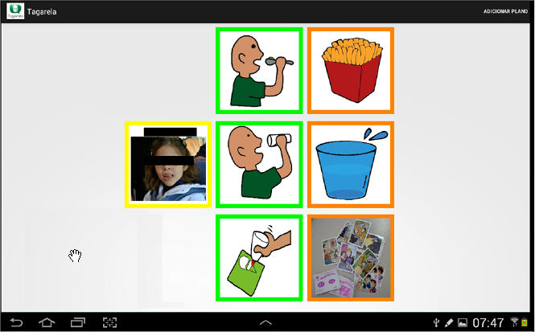
Fonte: Marco (2014).
Está em construção também uma aplicação Web que deve possuir as mesmas funcionalidades das versões atuais do Tagarela disponíveis para os dispositivos móveis com Android e iOS.

phonegap
PhoneGap é um framework de código desenvolvido pela Adobe Systems, tem licença de uso gratuita e permite a criação de aplicações móveis utilizando APIs (Application Programming Interfaces) web padronizadas.
Em Outubro de 2011 o PhoneGap foi doado a Apache Software Foundation (ASF), porém permanece sob licença gratuita, fazendo parte agora do projeto Apache Cordova (ADOBE, 2014).
Existem diversas aplicações criadas através do PhoneGap, que já estão sendo distribuídas comercialmente (ADOBE, 2014). O framework PhoneGap permite o desenvolvimento de aplicativos para múltiplas plataformas de maneira simples, apenas escrevendo o código uma única vez, utilizando HTML, CSS e JavaScript. E, após isso, é possível realizar o deploy para as plataformas móveis desejadas (ADOBE, 2014).
A Figura 3, mostra quais são as APIs suportadas em relação a cada plataforma móvel, no desenvolvimento de um aplicativo utilizando o PhoneGap. Onde a primeira coluna mostra as APIs e as demais colunas mostram um comparativo entre as plataformas.

Figura 3– APIs suportadas pelo PhoneGap
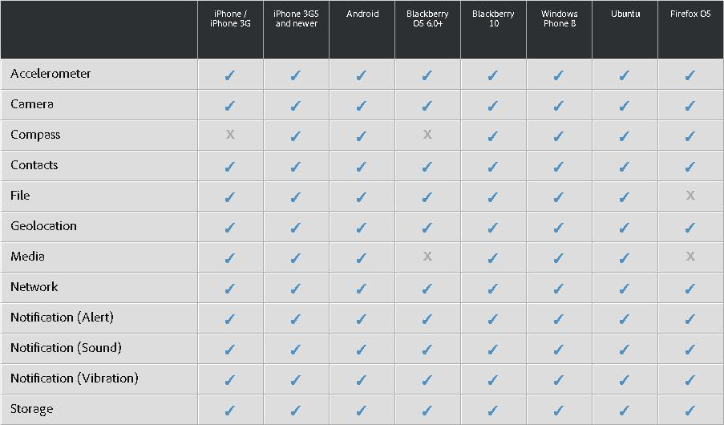
Fonte: Adobe (2014).

trabalhos correlatos
Foram selecionados dois trabalhos correlatos, ambos são aplicações de comunicação alternativa que utilizam o conceito de pranchas de comunicação. O item 2.4.1 descreve a ferramenta Tobii Sono Flex e o item 2.4.2 descreve a aplicação HelpTalk, ambas ferramentas comerciais disponíveis na plataforma Android. Por fim, no item 2.4.3, é demonstrada uma tabela comparativa em relação aos trabalhos correlatos e o trabalho proposto.

Sono Flex
Desenvolvido pela Comércio de Materiais Esportivos e Educativos Civiam Ltda EPP, é um aplicativo de comunicação assistiva e alternativa que oferece o recurso da linguagem aos usuários sem capacidade verbal ou alfabetização (CIVIAM, 2014). O Sono Flex é disponibilizado nas plataformas Android e iOS.
O Sono Flex oferece uma grande flexibilidade no que diz respeito a personalização do vocabulário, atendendo necessidades individuais e situacionais. Além de permitir a utilização da câmera e álbum de fotos do dispositivo para a criação de novos símbolos (CIVIAM, 2014).
A principal característica do aplicativo é sua fácil utilização, pois faz uso de uma interface baseada em símbolos, como visto na Figura 4, tornando a experiência do usuário muito mais agradável. Isto também permite que usuários sem alfabetização utilizem a aplicação sem maiores dificuldades.

Figura 4– Tela principal do Sono Flex
INCLUDEPICTURE "http://www.civiam.com.br/civiam/media/catalog/product/cache/1/image/600x600/040ec09b1e35df139433887a97daa66f/s/o/sono-flex-para-ipad-android-iphone-1.jpg" \* MERGEFORMATINET INCLUDEPICTURE "http://www.civiam.com.br/civiam/media/catalog/product/cache/1/image/600x600/040ec09b1e35df139433887a97daa66f/s/o/sono-flex-para-ipad-android-iphone-1.jpg" \* MERGEFORMATINET INCLUDEPICTURE "http://www.civiam.com.br/civiam/media/catalog/product/cache/1/image/600x600/040ec09b1e35df139433887a97daa66f/s/o/sono-flex-para-ipad-android-iphone-1.jpg" \* MERGEFORMATINET INCLUDEPICTURE "http://www.civiam.com.br/civiam/media/catalog/product/cache/1/image/600x600/040ec09b1e35df139433887a97daa66f/s/o/sono-flex-para-ipad-android-iphone-1.jpg" \* MERGEFORMATINET INCLUDEPICTURE "http://www.civiam.com.br/civiam/media/catalog/product/cache/1/image/600x600/040ec09b1e35df139433887a97daa66f/s/o/sono-flex-para-ipad-android-iphone-1.jpg" \* MERGEFORMATINET INCLUDEPICTURE "http://www.civiam.com.br/civiam/media/catalog/product/cache/1/image/600x600/040ec09b1e35df139433887a97daa66f/s/o/sono-flex-para-ipad-android-iphone-1.jpg" \* MERGEFORMATINET 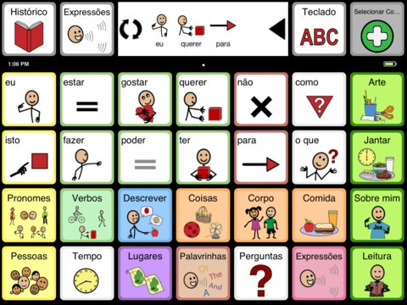
Fonte: Civiam (2014).
O aplicativo ainda permite ao usuário customizar esta disposição de símbolos na tela principal, para ficar de acordo com sua necessidade.

HelpTalk
O HelpTalk, assim como outros aplicativos de Comunicação Alternativa, é voltado para pessoas incapazes de estabelecer comunicação fluente oral ou até mesmo escrita. Por meio de um conjunto de ações (símbolos) pré-definidas qualquer pessoa pode se comunicar, inclusive crianças e analfabetos, uma vez que são utilizados ícones juntamente com o texto (HELPTALK, 2014).
Uma das particularidades da aplicação é a criação de perfis, que irão conter os símbolos mais apropriados para determinada situação ou determinado tipo de usuário. Estes perfis podem ser mantidos de maneira privada ou pública, sendo que nesta última qualquer usuário poderá clonar o perfil e adequá-lo as suas necessidades. De maneira a facilitar o uso do aplicativo, os usuários podem também carregar seus perfis para o dispositivo e utilizá-los de modo offline.
A Figura 5 mostra a tela principal do aplicativo que contém as ações disponíveis para um determinado perfil criado.

Figura 5– Visualização do perfil e símbolos no HelpTalk
INCLUDEPICTURE "http://4.bp.blogspot.com/-TgTkoc-cz3Q/UOdyq4xnRSI/AAAAAAAAG4w/7X9kKud6odU/s1600/HelpTalk.jpg" \* MERGEFORMATINET INCLUDEPICTURE "http://4.bp.blogspot.com/-TgTkoc-cz3Q/UOdyq4xnRSI/AAAAAAAAG4w/7X9kKud6odU/s1600/HelpTalk.jpg" \* MERGEFORMATINET INCLUDEPICTURE "http://4.bp.blogspot.com/-TgTkoc-cz3Q/UOdyq4xnRSI/AAAAAAAAG4w/7X9kKud6odU/s1600/HelpTalk.jpg" \* MERGEFORMATINET INCLUDEPICTURE "http://4.bp.blogspot.com/-TgTkoc-cz3Q/UOdyq4xnRSI/AAAAAAAAG4w/7X9kKud6odU/s1600/HelpTalk.jpg" \* MERGEFORMATINET INCLUDEPICTURE "http://4.bp.blogspot.com/-TgTkoc-cz3Q/UOdyq4xnRSI/AAAAAAAAG4w/7X9kKud6odU/s1600/HelpTalk.jpg" \* MERGEFORMATINET INCLUDEPICTURE "http://4.bp.blogspot.com/-TgTkoc-cz3Q/UOdyq4xnRSI/AAAAAAAAG4w/7X9kKud6odU/s1600/HelpTalk.jpg" \* MERGEFORMATINET 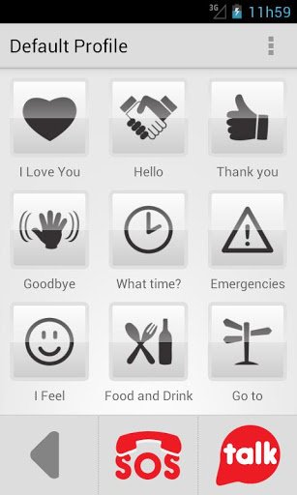
Fonte: HelpTalk (2014).

Comparação entre os trabalhos correlatos e o proposto
O Quadro 5 apresenta de forma comparativa algumas características em relação aos trabalhos correlatos e o trabalho apresentado nesta proposta.

Quadro 5 – Características dos trabalhos correlatos e o proposto
Características | Sono Flex (2014) | HelpTalk (2014) | Tabalho Proposto
tratamento diferenciado para perfis de usuário | não | sim | sim
utiliza o conceito de pranchas de comunicação | sim | sim | sim
plataformas suportadas | Android e iOS | Android | Android, iOS e Web
reprodução de áudio encadeada | sim | sim | não
permite o uso do aplicativo no modo offline | não | sim | sim
interface acessível para usuários com mobilidade reduzida | sim | sim | não
Em relação ao trabalho proposto, pode-se perceber através do Quadro 5 que os trabalhos correlatos possuem melhor apresentação das telas do aplicativo, além de possuírem a possibilidade da reprodução de áudio encadeada. Porém, o trabalho proposto se mostra mais interessante em relação a diversidade de plataformas que suporta, permitindo que o usuário tenha uma maior liberdade na escolha da plataforma na qual irá utilizar a aplicação.

DESENVOLVIMENTO
Neste capítulo são apresentadas as etapas de desenvolvimento do aplicativo. A primeira seção apresenta os requisitos funcionais e não-funcionais. Em seguida, a segunda seção contém a especificação do aplicativo, utilizando diagramas da Unified Modeling Language (UML). A terceira seção detalha a implementação do aplicativo, apresentando os principais trechos de código e exemplos de uso das telas. Por fim, a quarta seção aborda os resultados obtidos deste trabalho.

requisitos principais do problema a ser trabalhado
O aplicativo descrito nesta proposta deverá:
- permitir que o perfil de usuário “Especialista” tenha um tratamento diferenciado dentro da aplicação (Requisito Funcional - RF);
- permitir que o perfil de usuário “Tutor” tenha um tratamento diferenciado dentro da aplicação (RF);
- permitir que o perfil de usuário “Paciente” tenha um tratamento diferenciado dentro da aplicação (RF);
- apresentar uma interface acessível, utilizando o conceito de pranchas de comunicação para substituir todas as telas da aplicação (Requisito Não-Funcional - RNF);
- permitir uma fácil integração de novas funcionalidades entre as versões Android, iOS e Web (RNF);
- implementar todas as funções já existentes nas versões anteriores utilizando um único framework (RNF);
- ser implementado utilizando o framework PhoneGap (RNF).

ESPECIFICAÇÃO
A especificação deste trabalho foi desenvolvida utilizando modelagem de diagrama de casos de uso, diagrama de atividades, modelo de entidade e relacionamento (MER) e diagrama de classes, todos da UML.

Casos de uso
Nesta seção são apresentados os casos de uso que descrevem as funcionalidades do aplicativo. No aplicativo existem dois perfis de usuário, o tutor e o paciente. O tutor tem como principal responsabilidade criar e gerenciar os planos e as pranchas de comunicação que serão utilizadas pelos pacientes. O paciente, por sua vez, tem a responsabilidade de interagir com estes planos e pranchas, criados por seus tutores. Desta forma, foram identificados dois atores dentro do diagrama de casos de uso, conforme a Figura 6.

Figura 6– Casos de uso do aplicativo
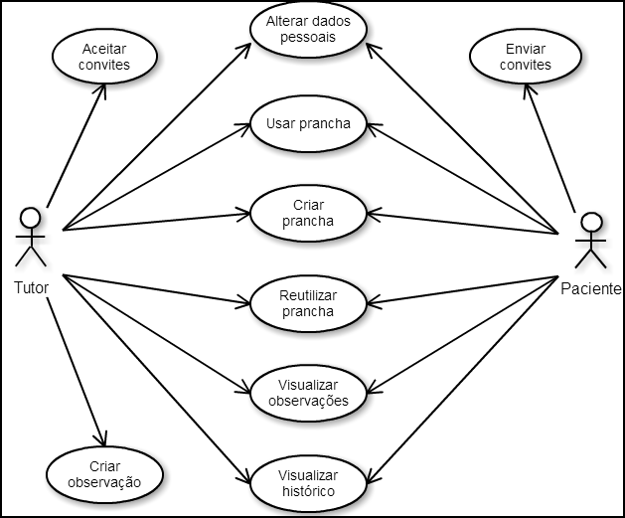
Os casos de uso acima foram criados a partir dos requisitos funcionais, visando organizá-los em operações que possam ser executadas pelos usuários. A seguir são detalhados os respectivos casos de uso.

Aceitar convites
Este caso de uso descreve como o Tutor aceita os convites enviados por outros usuários. Detalhes são mostrados no Quadro 6.

Quadro 6 – Caso de uso UC01
UC01 – Aceitar convites
Requisitos atendidos | @@Verificar quais são os requisitos atendidos por este caso de uso
Pré-condições | - O usuário deve ter o perfil Tutor.  - Algum usuário com o perfil Paciente precisa ter enviado um convite para este usuário (UC02).
Cenário principal | - São apresentados para o usuário todos os Pacientes que enviaram convites para ele.  - O usuário seleciona de qual Paciente deseja aceitar o convite e visualiza sua mensagem.  - O usuário toca no botão Confirmar para aceitar o convite.
Exceção | Se o usuário não possuir nenhum convite é apresentada a mensagem “Não há convites pendentes”.
Pós-condição | O Paciente ficará vinculado ao usuário que aceitou o convite, permitindo então realizar outras operações no aplicativo.

Enviar convites
Este caso de uso descreve como o Paciente envia convites para outros usuários que possuam o perfil Tutor. Detalhes são mostrados no Quadro 7.

Quadro 7 – Caso de uso UC02
UC02 – Enviar convites
Requisitos atendidos | @@Verificar quais são os requisitos atendidos por este caso de uso
Pré-condições | - O usuário precisa ter perfil de Paciente.
Cenário principal | - O Paciente escolhe para qual usuário deseja enviar o convite, podendo também escrever uma mensagem para ele.  - O usuário toca no botão Confirmar para enviar o convite.
Exceção | Não existindo nenhum usuário com perfil Tutor cadastrado, o convite não será criado.
Pós-condição | O Tutor escolhido pelo Paciente receberá o convite junto com a mensagem digitada.

Alterar dados pessoais
Este caso de uso descreve como o usuário pode alterar seus dados pessoais. Detalhes são mostrados no Quadro 8.

Quadro 8 – Caso de uso UC03
UC03 – Alterar dados pessoais
Requisitos atendidos | @@Verificar quais são os requisitos atendidos por este caso de uso
Pré-condições | Nenhuma.
Cenário principal | - O usuário toca em sua foto de perfil.  - Após visualizar suas informações pessoais, ele seleciona o botão Alterar.  - Será mostrada uma tela onde o usuário poderá alterar seu nome, telefone, local, função e símbolo. @@São estas informações que ele pode alterar mesmo?
Exceção | Não há.
Pós-condição | O usuário terá seus novos dados pessoais gravados.

Usar prancha
Este caso de uso descreve como o usuário interage com suas pranchas de comunicação. Detalhes são mostrados no Quadro 9.

Quadro 9 – Caso de uso UC04
UC04 – Usar prancha
Requisitos atendidos | @@Verificar quais são os requisitos atendidos por este caso de uso
Pré-condições | - O usuário deve possuir ao menos uma prancha de comunicação.
Cenário principal | - O usuário seleciona o plano no qual a prancha desejada está vinculada.  - Seleciona a prancha.  - Serão mostrados os símbolos da prancha selecionada, no formato 3x3, nesta tela o usuário poderá interagir com os símbolos.
Exceção | Não há.
Pós-condição | Será gravado no histórico de atividades que o usuário interagiu com a prancha selecionada.

Criar prancha
Este caso de uso descreve como o usuário cria uma nova prancha de comunicação. Detalhes são mostrados no Quadro 10.

Quadro 10 – Caso de uso UC05
UC05 – Criar prancha
Requisitos atendidos | @@Verificar quais são os requisitos atendidos por este caso de uso
Pré-condições | Nenhuma.
Cenário principal | - O usuário toca no símbolo Criar Prancha.  - É apresentada a ele uma prancha 3x3, sem símbolos. O usuário então insere os símbolos que desejar tocando no símbolo Adicionar.  - Após adicionar os símbolos desejados, pressiona o botão Confirmar.  - Escolhe um símbolo para a prancha.  - Escolhe um plano já existente ou cria um novo plano, para vincular a prancha.  - Se desejar criar um novo plano, deve selecionar um símbolo para este plano, assim como foi feito para a prancha no passo 4. Retorna então para o passo 5.
Exceção | Caso o usuário não selecionou nenhum símbolo para a prancha, no passo 3 o botão Confirmar não ficará habilitado, impossibilitando o usuário de criar a prancha.
Pós-condição | Será criada a nova prancha e ela ficará vinculada ao plano selecionado no passo 5.

Reutilizar prancha
Este caso de uso descreve como o usuário pode reutilizar uma prancha de qualquer usuário. Detalhes são mostrados no Quadro 11.

Quadro 11 – Caso de uso UC06
UC06 – Reutilizar prancha
Requisitos atendidos | @@Verificar quais são os requisitos atendidos por este caso de uso
Pré-condições | - Deve existir ao menos uma prancha criada na base.
Cenário principal | - O usuário toca no símbolo Compartilhar Prancha.  - O usuário deve escolher reutilizar uma prancha sua ou de outro usuário.  - Conforme o filtro acima, são apresentados todos os planos do próprio usuário ou dos outros usuários da base. O usuário seleciona um plano.  - São apresentadas todas as pranchas do plano selecionado. O usuário seleciona uma prancha.  - É apresentada a ele a prancha selecionada, sem os símbolos da categoria Pessoa. O usuário então altera os símbolos que desejar.  - Após obter os símbolos desejados, pressiona o botão Confirmar.  - Escolhe um símbolo para a prancha.  - Escolhe um plano já existente ou cria um novo plano, para vincular a prancha.  - Se desejar criar um novo plano, deve selecionar um símbolo para este plano, assim como foi feito para a prancha no passo 7. Retorna então para o passo 8.
Exceção | Caso a prancha não possuir nenhum símbolo, no passo 6 o botão Confirmar não ficará habilitado, impossibilitando o usuário de criar a nova prancha.
Pós-condição | Será criada a nova prancha e ela ficará vinculada ao plano selecionado no passo 8.

Visualizar observações
Este caso de uso descreve como o usuário visualiza suas observações. Detalhes são mostrados no Quadro 12.

Quadro 12 – Caso de uso UC07
UC07 – Visualizar observações
Requisitos atendidos | @@Verificar quais são os requisitos atendidos por este caso de uso
Pré-condições | - Deve existir ao menos uma observação criada para o usuário.
Cenário principal | - O usuário toca no símbolo Observações.  - Seleciona uma observação através da sua descrição.  - O texto da observação selecionada será mostrado logo abaixo da descrição.
Exceção | Não há.
Pós-condição | A observação é visualizada pelo usuário.

Criar observação
Este caso de uso descreve como o Tutor cria uma nova observação. Detalhes são mostrados no Quadro 13.

Quadro 13 – Caso de uso UC08
UC08 – Criar observação
Requisitos atendidos | @@Verificar quais são os requisitos atendidos por este caso de uso
Pré-condições | - O usuário deve possuir o perfil Tutor.
Cenário principal | - O usuário toca no símbolo Observações.  - Toca no símbolo Adicionar Obs.  - Digita uma descrição para a nova observação, um texto e toca no botão Confirmar.
Exceção | Não há.
Pós-condição | A nova observação é criada.

Visualizar históricos
Este caso de uso descreve como o usuário visualiza seu histórico de uso de pranchas. Detalhes são mostrados no Quadro 14.

Quadro 14 – Caso de uso UC09
UC09 – Visualizar históricos
Requisitos atendidos | @@Verificar quais são os requisitos atendidos por este caso de uso
Pré-condições | Nenhuma.
Cenário principal | - O usuário toca no símbolo Histórico Atividades.  - Será apresentada uma tela com todos os históricos de uso das pranchas de comunicação. No formato “[data - hora] - prancha utilizada”.
Exceção | Não há.
Pós-condição | O histórico das pranchas utilizadas é visualizado pelo usuário.

Diagrama de atividades
O diagrama de atividades demonstra de forma geral a utilização de todos os recursos do Tagarela pelos dois atores envolvidos. Este diagrama divide-se em duas partes, a primeira contém as atividades principais e a segunda parte a criação de uma prancha, que é uma funcionalidade importante do Tagarela.

Figura 7– Diagrama de atividades principal do Tagarela
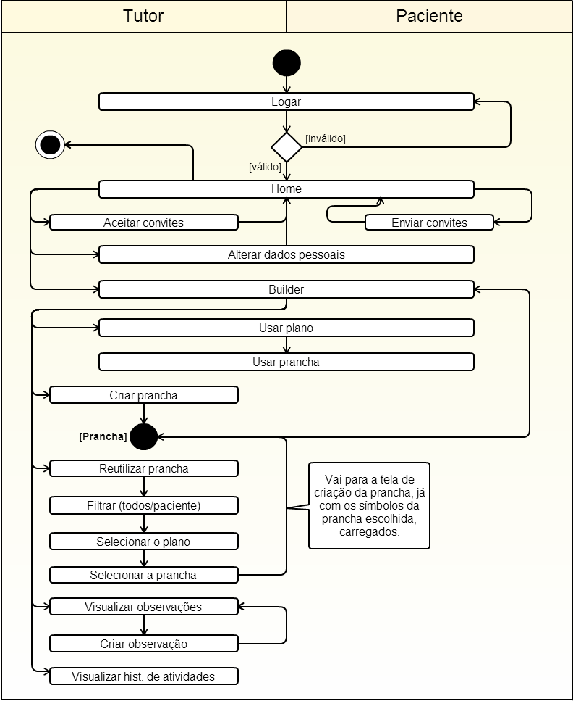
Conforme pode ser visto na Figura 7, as atividades no aplicativo iniciam-se com o login do usuário, caracterizado como tutor ou paciente. Caso o usuário seja um paciente, na tela principal (home) ele poderá enviar convites para outros usuários com perfil de tutor. Um tutor, por sua vez, poderá aceitar os convites que lhe foram enviados. Ambos os perfis podem alterar suas informações pessoais ainda nesta tela. Quando um convite é aceito, é criado um vínculo entre o especialista e o paciente. Este vínculo é chamado de construtor ou builder, dentro da aplicação, e irá aparecer na tela principal do usuário logado.
Após o usuário escolher o seu builder desejado, ele poderá utilizar as pranchas já criadas para ele, ou realizar as seguintes operações: visualizar e criar observações, visualizar o histórico de atividades e criar ou reutilizar uma prancha. A atividade de criação de uma prancha de comunicação é demonstrada através da Figura 8.

Figura 8– Diagrama de criação de uma prancha de comunicação
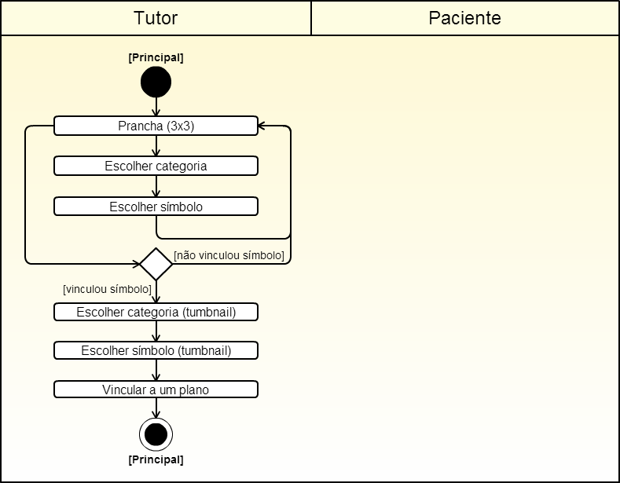
Ao criar uma prancha, o usuário deverá primeiramente escolher os símbolos desejados, que estarão separados entre quatro categorias de cores distintas, pessoas (amarelo), verbos (verde), substantivos (vermelho) e descritivos (azul). Caso optou-se pela reutilização de uma prancha já existente, os símbolos dela virão previamente carregados na nova prancha, com exceção daqueles que possuírem a categoria pessoas.
O usuário poderá então alterar os símbolos conforme desejar e confirmar a criação da prancha, escolhendo logo em seguida o plano no qual esta nova prancha ficará vinculada. Neste momento também poderá ser criado um novo plano para vincular a prancha.

Diagrama de classes
A Figura 9 apresenta o diagrama de classes que compõem o sistema e seus relacionamentos. Cada arquivo JavaScript da aplicação foi definido através de uma classe, separados por funcionalidades ou assuntos, com o intuito de organizar a estrutura da aplicação e atender os requisitos especificados de maneira mais clara. Logo após será exposto uma explicação mais detalhada de cada classe.

Figura 9– Diagrama de classes da aplicação
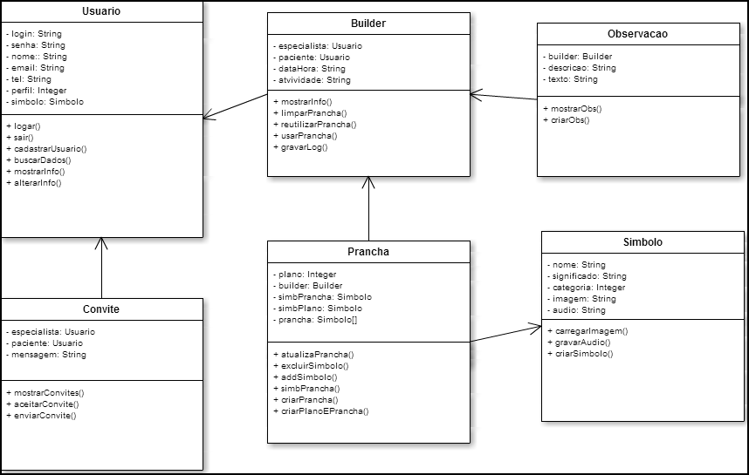
No diagrama a primeira classe definida é a classe Usuario, que tem como responsabilidade o gerenciamento dos usuários da aplicação, possuindo métodos para acessar e sair do sistema, bem como criar um novo usuário escolhendo entre o perfil de especialista e paciente, informação que será armazenada no atributo perfil. Além disso, através do método alterarInfo o usuário consegue modificar seus dados pessoais, como nome, email, telefone, função, etc.
A classe Usuario possui um relacionamento com a classe Convite, que através dos métodos enviarConvites e aceitarConvites cria um vínculo entre dois usuários com perfis distintos. Este vínculo será tratado pela classe Builder, que irá verificar qual o perfil do usuário logado na aplicação e definirá quem é o especialista e quem é o paciente, armazenando esta informação nos atributos especialista e paciente. O método usarPrancha permite ao usuário interagir com uma de suas pranchas de comunicação, sendo que cada vez que é chamado cria um registro no histórico de atividades através do método gravarLog, informando que o usuário utilizou determinada prancha.
A classe Builder pode ser considerada a classe central da aplicação, pois além de ser responsável por tratar a interação dos usuários com suas pranchas, é através dela que são chamadas as demais classes responsáveis por efetuar as principais funcionalidades do sistema. Como a classe Observação, que possui os métodos para visualizar e criar observações. E também a classe Prancha, que fica responsável por criar e compartilhar pranchas de comunicação, através dos métodos criarPrancha e criarPlanoEPrancha. Como se sabe, uma prancha deve possuir um ou mais símbolos, este relacionamento é determinado em conjunto com a classe Simbolo, que fará o gerenciamento dos símbolos cadastrados na aplicação.

Diagrama MER
As informações do sistema são persistidas em banco de dados, tanto no servidor quanto localmente na versão de dispositivos móveis, sendo que a estrutura das tabelas é a mesma nas duas versões. A Figura 10 apresenta o MER do banco de dados do aplicativo.

Figura 10– MER do banco de dados
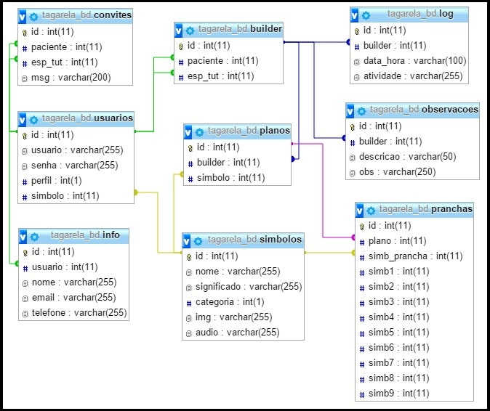

IMPLEMENTAÇÃO
A seguir são mostradas as técnicas e ferramentas utilizadas e a operacionalidade da implementação.

Técnicas e ferramentas utilizadas
O desenvolvimento da aplicação foi realizado utilizando o framework PhoneGap. Desta forma, pôde-se desenvolver a mesma aplicação nas três plataformas desejadas (web, Android e iOS), utilizando o mesmo código fonte fazendo uso apenas de recursos de desenvolvimento web. O ambiente de desenvolvimento escolhido para a criação do trabalho foi a ferramenta Microsoft Expression Web 4, no qual foram utilizadas as linguagens HTML5, CSS 3.0, PHP 5.4 e JavaScript. Para o desenvolvimento no JavaScript foi usada a biblioteca jQuery v2.1.1 e para o CSS optou-se por fazer uso do Materialize, um framework que fornece um padrão de estilos com botões e campos flat, visando acelerar o desenvolvimento e também proporcionar ao usuário uma experiência unificada. Como ambiente de testes para a versão web, foram utilizados os navegadores Chrome versão 46.0.2490.80 m, Firefox versão @@Colocar a versão na qual foi testado e Internet Explorer versão 11.0.9600.18053. @@Especificar também em quais dispositivos foi testada a versão mobile da aplicação

Arquitetura proposta
Nesta seção será descrita a arquitetura proposta para implementar o trabalho. A aplicação foi concebida sob uma arquitetura cliente/servidor, considerando também o framework PhoneGap, conforme mostra a Figura 11.

Figura 11– Arquitetura da aplicação
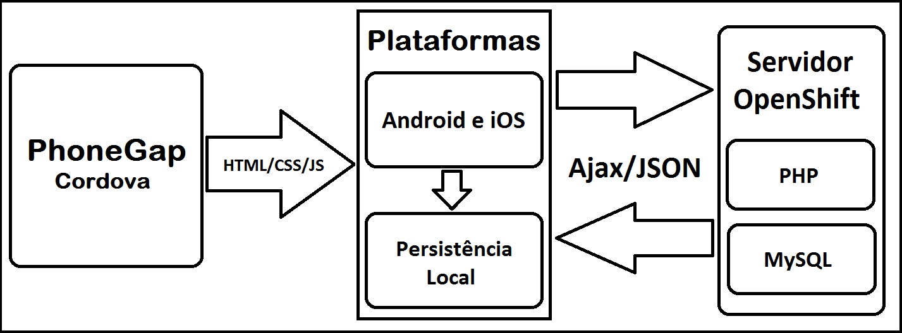
Utilizando o framework PhoneGap é realizada a conversão e o deploy da aplicação web construída utilizando HTML, CSS e Javascript, para as plataformas Android e iOS. Além da persistência local para estas duas plataformas, as informações são gravadas em uma base de dados MySQL no servidor, onde estão também os scripts php, responsáveis por interagir com o código JavaScript, utilizando a metodologia Ajax para resgatar estas informações. Foi escolhido utilizar o servidor OpenShift, devido a sua robustez e facilidade de uso.

Utilização do PhoneGap
O PhoneGap é uma ferramenta de desenvolvimento híbrido simples e vantajosa, porém é necessário efetuar algumas configurações no seu ambiente de trabalho antes de começar a utilizá-lo. Primeiramente deve ser decidido com quais plataformas deseja-se trabalhar, pois apesar das aplicações serem desenvolvidas utilizando recursos web, é necessário obter os SDKs (Software Development Kit) específicos para cada plataforma. O Tagarela é disponibilizado nas plataformas Android e iOS, portanto para efetuar o deploy nas duas versões foi utilizado o sistema operacional Mac OS X, com o Android SDK instalado e o aplicativo Xcode em conjunto com a ferramenta Xcode Command Line Tools.
Após isso foi instalada a ferramenta npm (NodeJS package manager), que é responsável por fazer o download e a instalação do PhoneGap. Para isso, é executado o comando sudo npm install –g phonegap, dentro do aplicativo Terminal, desta forma será efetuada a instalação do PhoneGap CLI (Command Line Tools) em seu ambiente de trabalho. A partir deste momento o PhoneGap está pronto para uso, todas as operações são realizadas através de comandos via Terminal, conforme mostra a Figura 12.

Figura 12– Comandos do PhoneGap CLI
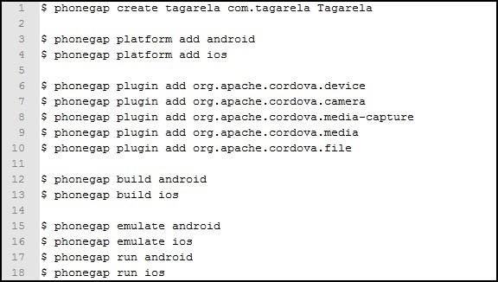
Primeiramente executou-se o comando phonegap create passando três parâmetros, tagarela, com.tagarela e Tagarela. Este comando cria um novo projeto no diretório corrente, dentro da pasta tagarela, com identificador em estilo domínio reverso com.tagarela, de um aplicativo chamado Tagarela. Após isso, são copiados os arquivos da aplicação web criada para esta nova pasta. O aplicativo não pode ser executado ou simulado nos dispositivos desejados até que sejam adicionadas as plataformas. Isto é realizado através do comando phonegap platform add, onde se deve passar por parâmetro as plataformas desejadas, neste caso Android e iOS.
Para executar o aplicativo existem dois passos necessários, que são mostrados da linha 12 até a linha 18. O primeiro comando, phonegap build, compila a aplicação para a plataforma desejada, gerando os arquivos específicos de cada plataforma dentro do subdiretório platforms do projeto. Após executar este comando, pode-se então rodar o aplicativo, tanto em um simulador quanto em um dispositivo móvel conectado ao computador, respectivamente através dos comandos phonegap emulate e phonegap run.
Entre as linhas 6 e 10 são adicionados vários plug-ins que serão utilizados na aplicação. Os plugins camera, media-capture e media, por exemplo, são necessários para acessar a câmera do dispositivo e também reproduzir e gravar áudio. Já o plugin file é responsável por ler, escrever e navegar no sistema de arquivos do dispositivo.

Códigos da criação e reutilização de pranchas
Nesta seção será detalhada a implementação das duas principais funcionalidades do Tagarela, que são a criação e a reutilização de uma prancha de comunicação. Estas duas funcionalidades compartilham os mesmos métodos, a diferença é que quando é escolhido reutilizar uma prancha, primeiramente deve ser efetuada a seleção da prancha que servirá como modelo para esta nova prancha. O Quadro 15 mostra o método reutilizarPrancha da classe Builder, implementado em JavaScript, que é responsável por realizar este tratamento.

Quadro 15 – Método reutilizarPrancha
138  139  140  141  142  143  144  145  146  147  148  149  150  151  152  153  154  155  156  157  158  159  160  161  162  163  164  165  166  167  168  169  170  171  172  173  174  175  176  177  178  179  180  181  182  183  184  185  186  187  188  189  190  191 | $(".img-prancha").click( function reutilizarPrancha() {  var alt = $(this).attr("alt");  prancha = Number(alt);  // Busca os simbolos da prancha selecionada  var dados = { "prancha" : prancha};  $.ajax({  type : "post",  url : "http://tagarela-afwippel.rhcloud.com/scripts/  buscar-prancha.php",  data : dados,  dataType : "json",  success : function(ret) {  $("body").removeClass("loading");  if (ret.erro) {  alert(ret.msg);  }  else {  localStorage.simb1 = "../img/"+ret.simbolosImg[0];  localStorage.simb2 = "../img/"+ret.simbolosImg[1];  localStorage.simb3 = "../img/"+ret.simbolosImg[2];  localStorage.simb4 = "../img/"+ret.simbolosImg[3];  localStorage.simb5 = "../img/"+ret.simbolosImg[4];  localStorage.simb6 = "../img/"+ret.simbolosImg[5];  localStorage.simb7 = "../img/"+ret.simbolosImg[6];  localStorage.simb8 = "../img/"+ret.simbolosImg[7];  localStorage.simb9 = "../img/"+ret.simbolosImg[8];  localStorage.idSimb1 = ret.simbolosId[0];  localStorage.idSimb2 = ret.simbolosId[1];  localStorage.idSimb3 = ret.simbolosId[2];  localStorage.idSimb4 = ret.simbolosId[3];  localStorage.idSimb5 = ret.simbolosId[4];  localStorage.idSimb6 = ret.simbolosId[5];  localStorage.idSimb7 = ret.simbolosId[6];  localStorage.idSimb8 = ret.simbolosId[7];  localStorage.idSimb9 = ret.simbolosId[8];  localStorage.idSimbPrancha = 0;  localStorage.idPlanoPrancha = 0;  location.href = "../prancha/prancha.html";  }  },  error : function(ret) {  $("body").removeClass("loading");  alert("Erro no servidor (TIMEOUT)!");  },  beforeSend: function() {  $("body").addClass("loading");  },  complete: function() {  $("body").removeClass("loading");  }  });  });
No código pode-se observar que o método reutilizarPrancha está vinculado ao evento de clique na imagem da prancha, significando que este método será chamado quando o usuário selecionar a prancha desejada. A partir da linha 144 é então realizada a busca dos símbolos desta prancha no banco de dados. Foi escolhido utilizar a metodologia Ajax (Asynchronous Javascript and XML) para realizar o acesso ao banco de dados da aplicação, por ser uma metodologia simples e eficaz que atende bem a este tipo de requisição. A URL passada por parâmetro condiz com o script PHP que realizará este acesso ao banco, este script está localizado dentro do servidor OpenShift. Após a requisição retornar com sucesso, as variáveis que armazenam os símbolos da nova prancha em memória são inicializadas com os símbolos da prancha modelo e a página HTML que permite o usuário alterar estes símbolos é chamada, seguindo o processo normal de criação de uma prancha.
Após o usuário selecionar todos os símbolos desejados para sua nova prancha, bem como o plano no qual ela será vinculada, o método criarPrancha da classe Prancha é chamado. O Quadro 16 apresenta a implementação deste método e posteriormente uma explicação de cada trecho de código.

Quadro 16 – Método criarPrancha
17  18  19  20  21  22  23  24  25  26  27  28  29  30  31  32  33  34  35  36  37  38  39  40  41  42  43  44  45  46  47  48  49  50  51  52  53  54  55  56  57  58  59  60  61 | $(".img-plano").click( function criarPrancha() {  var alt = $(this).attr("alt");  plano = Number(alt);  // Grava nova prancha na base com os dados que foram selecionados  var dados = {  "plano" : plano,  "simbPrancha" : localStorage.idSimbPrancha,  "simb1" : localStorage.idSimb1,  "simb2" : localStorage.idSimb2,  "simb3" : localStorage.idSimb3,  "simb4" : localStorage.idSimb4,  "simb5" : localStorage.idSimb5,  "simb6" : localStorage.idSimb6,  "simb7" : localStorage.idSimb7,  "simb8" : localStorage.idSimb8,  "simb9" : localStorage.idSimb9,  };  $.ajax({  type : "post",  url : "http://tagarela-afwippel.rhcloud.com/scripts/  gravar-prancha.php",  data : dados,  dataType : "json",  success : function(ret) {  $("body").removeClass("loading");  if (ret.erro) {  alert(ret.msg);  }  else {  location.href = "../builder.html";  }  },  error : function(ret) {  $("body").removeClass("loading");  alert("Erro no servidor (TIMEOUT)!");  },  beforeSend: function() {  $("body").addClass("loading");  },  complete: function() {  $("body").removeClass("loading");  }  });  });
Na linha 22 é criada uma variável chamada dados que armazenará as informações que serão enviadas ao script gravar-prancha.php, no formato Array JSON (JavaScript Object Notation). Estas informações são variáveis que dizem respeito aos símbolos e ao plano que o próprio usuário selecionou a medida que realizava o processo de criação da prancha, nas telas anteriores. O script que realiza a gravação da prancha no banco de dados é demonstrado no Quadro 17, onde é feito uma operação INSERT na tabela pranchas com as informações que foram enviadas pela requisição AJAX, no método criarPrancha.

Quadro 17 – Script de gravação da prancha na base de dados
1  2  3  4  5  6  7  8  9  10  11  12  13  14  15  16  17  18  19  20  21  22  23  24  25  26  27  28  29  30  31  32  33  34  35  36  37  38  39  40  41 | <?php  // IN  $plano = $_POST["plano"];  $simbPrancha = $_POST["simbPrancha"];  $simb1 = $_POST["simb1"];  $simb2 = $_POST["simb2"];  $simb3 = $_POST["simb3"];  $simb4 = $_POST["simb4"];  $simb5 = $_POST["simb5"];  $simb6 = $_POST["simb6"];  $simb7 = $_POST["simb7"];  $simb8 = $_POST["simb8"];  $simb9 = $_POST["simb9"];  // OUT  $erro = false;  $msg = "";  $con = mysqli_connect("127.6.181.2","adminHh2zviV",  "q7DGyPAINIsG","tagarela_bd","3306");  if (!$con) {  $erro = true;  $msg = "Não foi possível conectar no banco de dados! Erro:"  .mysqli_connect_error();  }  else {  $query = "INSERT INTO pranchas (plano, simb_prancha, simb1,  simb2, simb3, simb4, simb5, simb6, simb7, simb8,  simb9) " . "VALUES ($plano, '$simbPrancha',  '$simb1', '$simb2', '$simb3', '$simb4', '$simb5',  '$simb6', '$simb7', '$simb8', '$simb9')";  mysqli_query($con,$query);  }  mysqli_close($con);  $ret = array();  $ret["erro"] = $erro;  $ret["msg"] = $msg;  sleep(1);  echo json_encode($ret);  ?>

Interação com as pranchas criadas
A utilização das pranchas pelos usuários é também implementada dentro da classe Builder, no método usarPrancha. No Quadro 18 é apresentado um trecho de código com a implementação deste método e também do método gravarLog.

Quadro 18 – Métodos usarPrancha e gravarLog
52  53  54  55  56  57  58  59  60  61  62  63  64  65  66  67  68  69  70  71  72  73  74  75  76  77  78  79  80  81  82  83  84  85  86  87  88  89  90  91  92  93  94  95  96  97  98  99  100  101  102  103  104  105  106  107  108  109  110  111  112  113  114  115  116  117  118  119  120  121  122  123 | function usarPrancha() {  var audioElement = document.createElement("audio");  $.get();  // Verifica quem é o tutor e quem é o paciente  var tutor = localStorage.idUser;  var paciente = localStorage.idBuilder;  if (localStorage.perfil == 3) {  tutor = localStorage.idBuilder;  paciente = localStorage.idUser;  }  // Data-hora atual e atividade  var hoje = new Date();  var dia = hoje.getDate();  var mes = hoje.getMonth()+1;  var ano = hoje.getFullYear();  var hora = hoje.getHours();  var min = hoje.getMinutes();  var seg = hoje.getSeconds();  var data = dia+'/'+mes+'/'+ano;  var hora = hora+':'+min+':'+seg;  var dataHora = data+" - "+hora;  var atv = "Usou a prancha "+localStorage.idPrancha;  // Busca os simbolos da prancha e grava o log de uso  var dados = {  "idBuilder" : paciente,  "espTut" : tutor,  "dataHora" : dataHora,  "atv" : atv,  "idPrancha" : localStorage.idPrancha  };  $.ajax({  type : "post",  url : "http://tagarela-afwippel.rhcloud.com/scripts/  usar-prancha.php",  data : dados,  dataType : "json",  success : function gravarLog(ret) {  $("body").removeClass("loading");  if (ret.erro) {  alert(ret.msg);  }  else {  for (var i = 0; i < 9; i++) {  $(".simbolos").append("<li style='display:inline-  block;'>"  +"<img src='img/"+ret.simbolosImg[i]+"' title='"  +ret.simbolosAudio[i]+"' alt='"+ret.simbolosId[i]  +"' class='img-simbolo' style='margin:20px'  height='150' width='150'/>"  +"</li>");  }  }  },  error : function(ret) {  $("body").removeClass("loading");  alert("Erro no servidor (TIMEOUT)!");  },  beforeSend: function() {  $("body").addClass("loading");  },  complete: function() {  $("body").removeClass("loading");  $(".img-simbolo").click(function() {  var src = "audio/"+$(this).attr("title");  audioElement.setAttribute("src",src);  audioElement.play();  });  }  });  });
Primeiramente na linha 53 é criado um elemento de áudio, chamado audioElement, para reproduzir o som vinculado ao símbolo quando o usuário pressioná-lo, operação que é realizada entre as linhas 117 e 121. Para que esta funcionalidade seja também executada nos dispositivos móveis, é necessária a instalação do plugin media, apresentado no capítulo 3.3.1.2, pois sem ele o PhoneGap não consegue efetuar corretamente a conversão deste elemento JavaScript para as plataformas desejadas.
Ao carregar os símbolos da prancha e apresentá-los para o usuário no formato 3x3, é realizada a gravação de um registro no histórico de atividades, informando que o usuário utilizou esta prancha de comunicação. Isto é realizado através do método gravarLog, na linha 90. Este registro é gravado com a data atual do sistema e a prancha que o usuário utilizou, informações que são montadas entre as linhas 64 e 74.

Operacionalidade da implementação
No Tagarela, a principal atividade do usuário é a interação com suas pranchas de comunicação. Porém, antes disso é necessário citar algumas etapas necessárias para que esta funcionalidade seja realizada, como a criação de usuários, o envio e a aceitação de convites e a criação de uma prancha de comunicação. Além destas, ainda existem outras funcionalidades secundárias, como a reutilização de uma prancha já existente, a criação de observações e a visualização do histórico de atividades do paciente. Esta seção apresenta de forma resumida a operacionalidade de cada uma das etapas supracitadas.

Criação de usuários
A tela inicial da aplicação possibilita o usuário realizar o login no Tagarela ou criar um novo usuário, conforme Figura 13a. Ao pressionar o símbolo Adicionar Usuário, será apresentada a tela de criação de usuários, onde deverá ser informado o usuário, a senha e o perfil desejado para o novo usuário, que poderá ser tutor ou paciente.

Figura 13– Tela inicial e criação de usuário
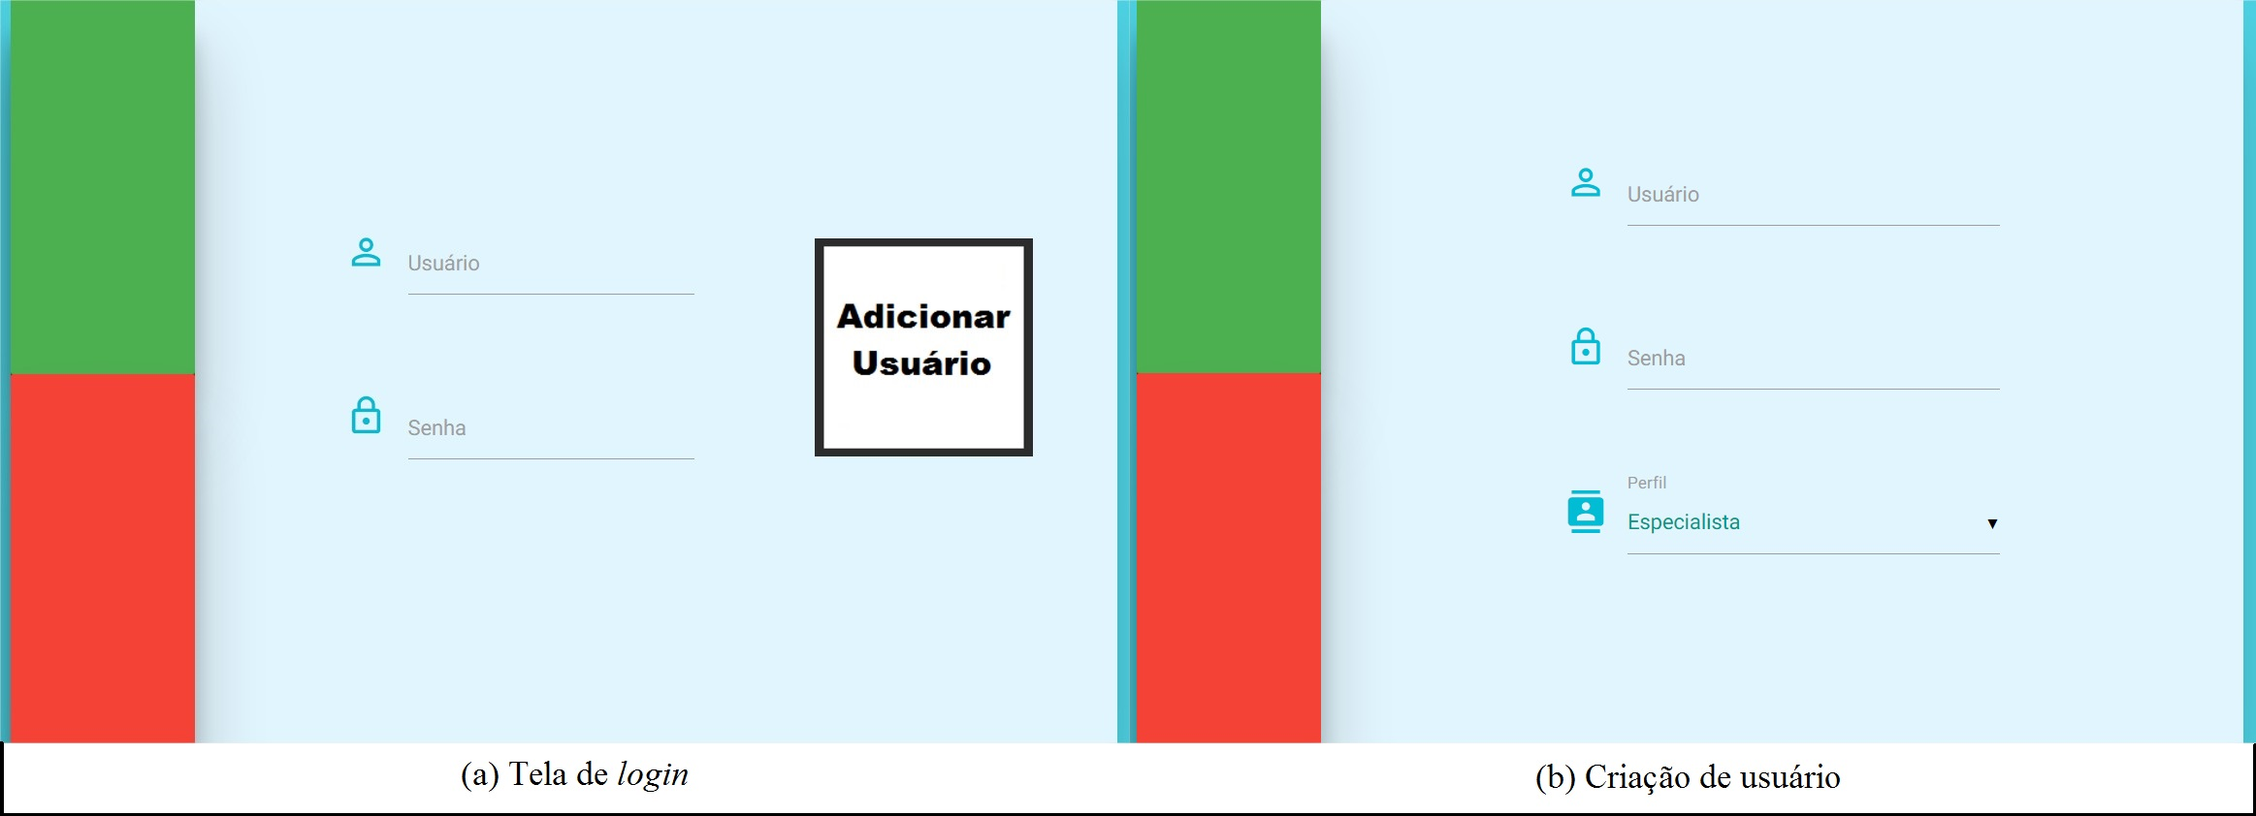

Vínculo de usuários
Após criar os tutores e pacientes deve-se criar um vínculo entre eles, para concretizar o papel destes dois perfis dentro da aplicação. Um tutor, por exemplo, não consegue exercer seu papel se não estiver vinculado a um paciente, assim como um paciente também precisa estar vinculado a pelo menos um tutor. Este vínculo dentro da aplicação forma um builder. Sendo assim, todos os pacientes devem possuir um builder com o perfil tutor e todos os tutores devem possuir um builder com o perfil paciente, para que possam utilizar as funcionalidades da aplicação. A criação destes vínculos é feita através do envio e aceitação de convites, onde os pacientes podem apenas enviar convites para tutores e os tutores podem apenas aceitar os convites que lhe foram enviados.
A Figura 14 abaixo mostra a tela de envio de convites.

Figura 14– Envio e aceitação de convites
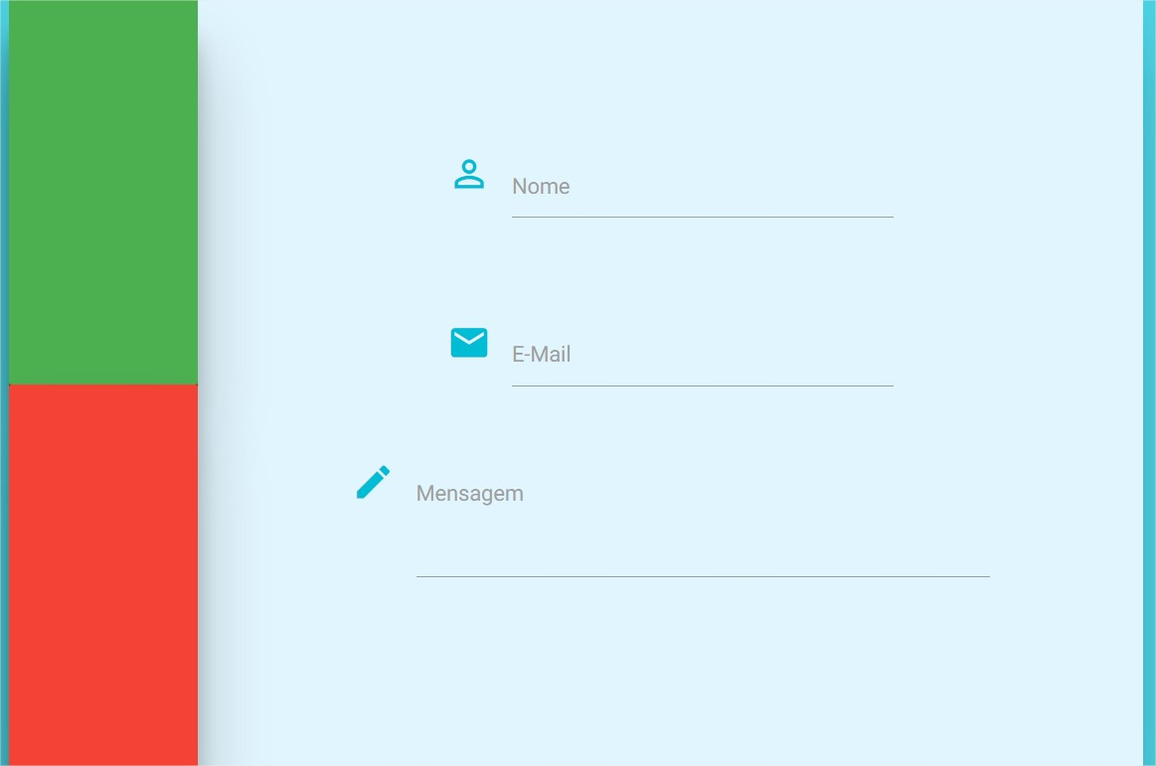
Ao criar um paciente, já é criado automaticamente um builder para ele. Foi criado este facilitador para os usuários que não necessitam estar vinculados a algum tutor e também não queiram passar por este processo de vínculo de usuários para conseguirem utilizar todas as funcionalidades da aplicação.

Criação de prancha de comunicação
O processo de criação de uma prancha de comunicação, assim como as demais funcionalidades da aplicação, é realizado a partir da tela do builder, conforme Figura 15. Nesta tela é possível também acessar, além da criação de pranchas, todas as funcionalidades que serão demonstradas nos próximos capítulos. Além disso, no lado direito são listados todos os planos deste builder.

Figura 15– Tela principal do builder
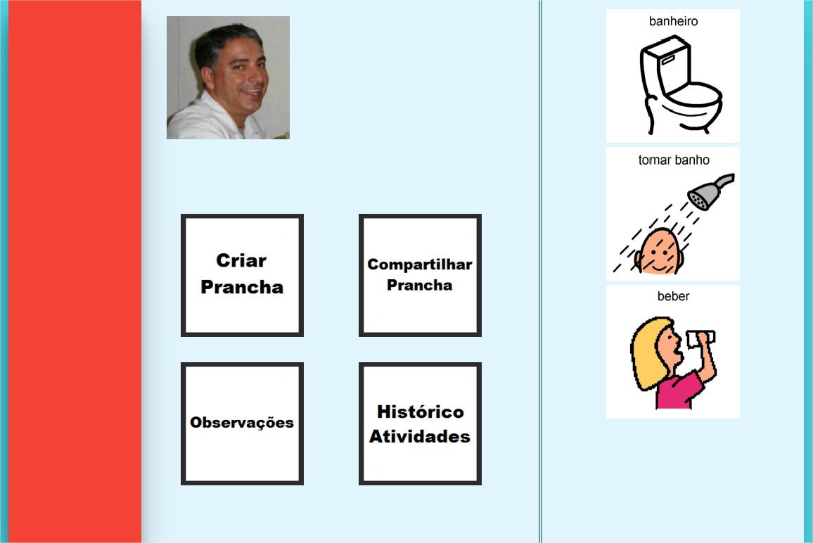
Ao pressionar o símbolo Criar Prancha, será mostrado ao usuário uma prancha 3x3 vazia, conforme a Figura 16. Ele então deve selecionar dentro de uma categoria, quais símbolos farão parte desta nova prancha pressionando o símbolo Adicionar.

Figura 16– Escolha dos símbolos para a prancha
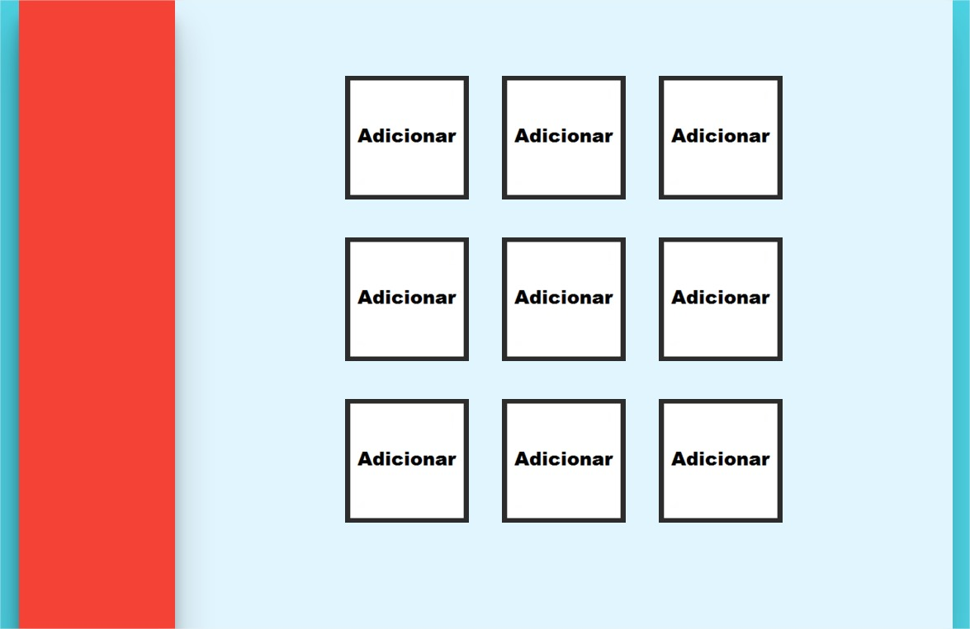
Após escolher os símbolos desejados o usuário deverá vincular a prancha a um plano existente, ou então criar um plano para incluir esta nova prancha de comunicação. A aplicação então retornará para a tela principal do builder, onde a nova prancha já estará disponível para ser utilizada.

Compartilhamento de pranchas
Além de criar uma prancha, há também a possibilidade de ser reutilizada uma prancha já existente. Este processo é similar a criação de uma prancha, tendo como única diferença a escolha da prancha que será utilizada como modelo. Neste caso, na tela onde seria mostrada uma prancha 3x3 vazia, conforme Figura 16, serão previamente carregados os símbolos da prancha escolhida como modelo.
A seleção da prancha modelo pode ser feita de duas formas, filtrando apenas as pranchas do próprio paciente selecionado, ou todas as pranchas dos demais pacientes cadastrados. Caso for escolhida esta segunda opção, não serão carregados os símbolos da categoria Pessoa, pois estes são considerados confidenciais para cada paciente. A Figura 17 mostra uma prancha, já criada para outro paciente, sendo reutilizada.

Figura 17– Reutilização de uma prancha
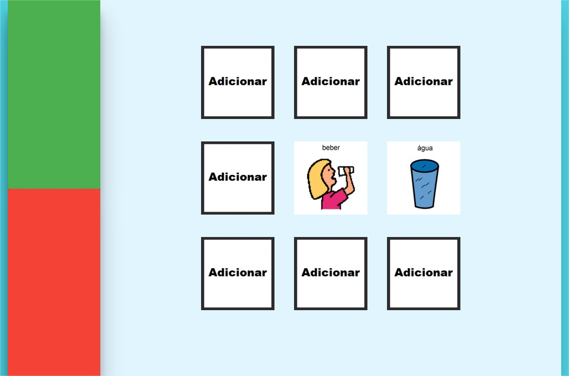
Após a escolha da prancha modelo o usuário poderá alterar os símbolos pré-carregados, ou apenas confirmar a criação da prancha e selecionar um plano para vinculá-la. Segue o mesmo processo de criação de uma prancha.

Criação de observações
A criação de observações pode ser realizada apenas por usuários com o perfil tutor, pois são direcionadas especificamente aos pacientes. Esta função também é acessada pela tela principal do builder, pressionando o símbolo Observações. Será apresentada uma tela onde poderão ser visualizadas as observações já cadastradas, ou através do símbolo Adicionar Obs. será possível criar uma nova observação. Conforme mostra a Figura 18, a observação possui apenas duas informações, uma descrição e o texto da observação. Ela ficará registrada para o paciente que foi selecionado como builder.

Figura 18– Nova observação
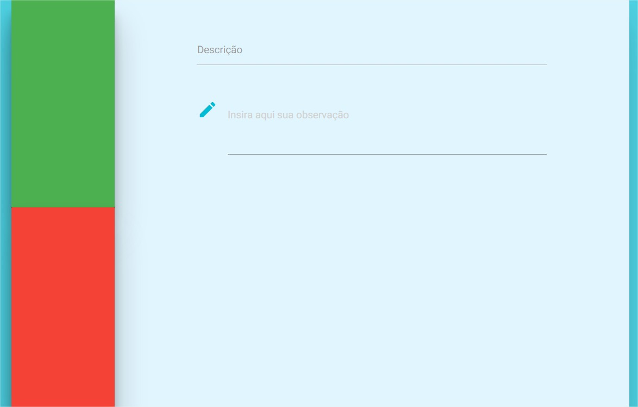

Visualização dos históricos
Toda vez que um paciente utiliza uma prancha de comunicação, é gravada esta interação no seu histórico de atividades. Posteriormente, apenas seus tutores poderão consultar este histórico para fins didáticos. Esta consulta é realizada através do símbolo Histórico Atividades, na tela principal do builder, conforme a Figura 19.

Figura 19– Histórico de atividades
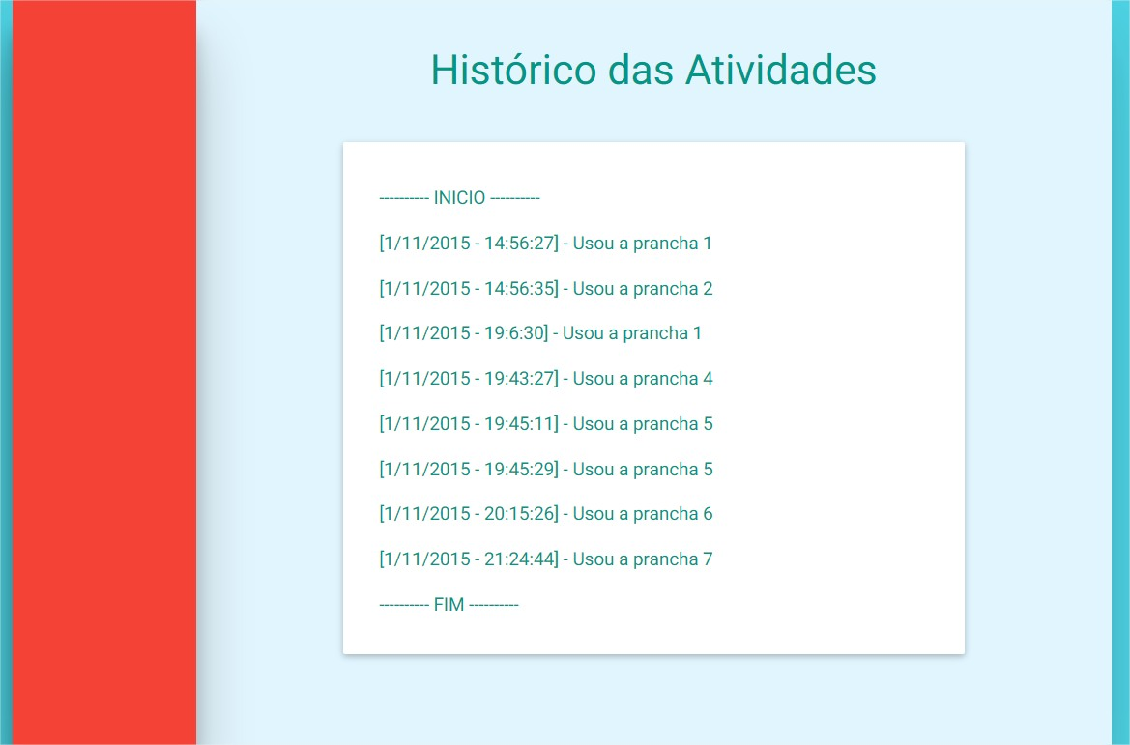

Utilização das pranchas
A principal atividade do Tagarela, a interação com as pranchas de comunicação, é realizada a partir da tela principal do builder. Primeiramente deve-se selecionar um plano de atividades, objeto que agrupa pranchas de comunicação, para então selecionar a prancha desejada. Será apresentada uma tela para o usuário, com os símbolos da prancha 3x3, conforme a Figura 20.

Figura 20– Utilização de uma prancha
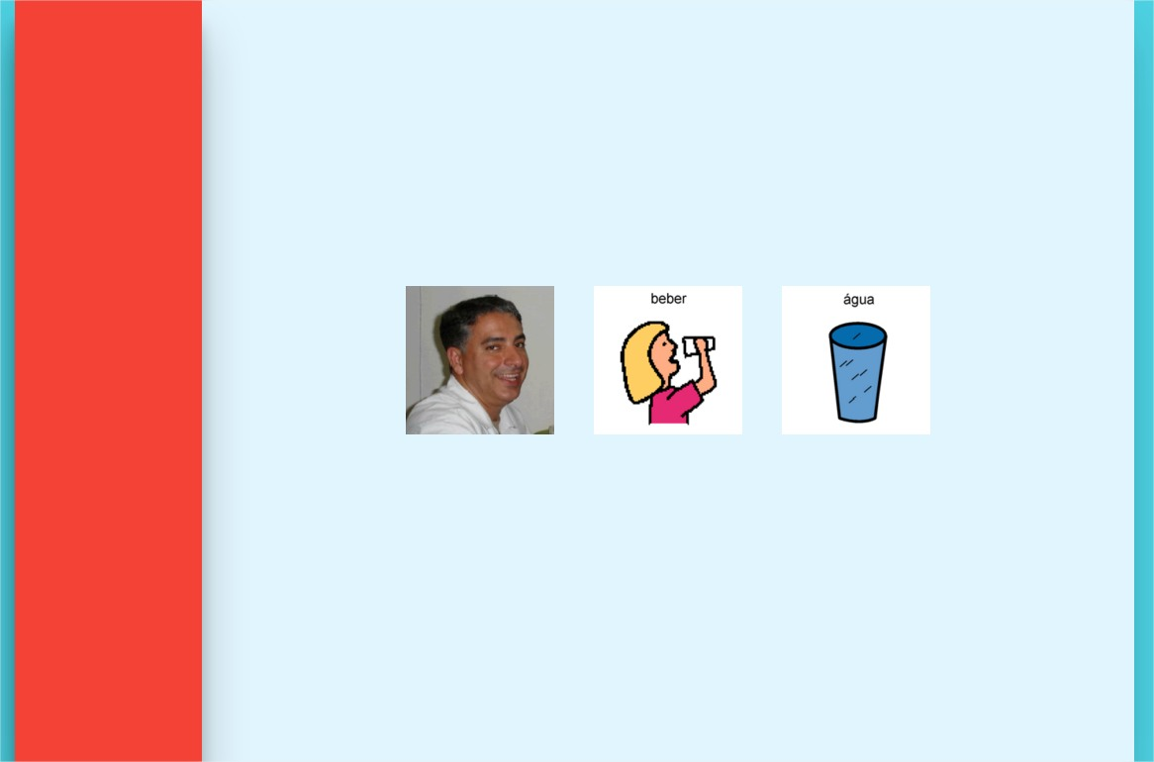
Ao pressionar um símbolo, o áudio vinculado a ele será reproduzido. As posições da prancha que não possuírem símbolos ficarão em branco e não reproduzirão nenhum áudio ao serem pressionadas.

RESULTADOS E DISCUSSões @@ fazer
[Apresentar os resultados obtidos e confrontar com os trabalhos correlatos apresentados na fundamentação teórica. Apresentar, preferencialmente em forma de gráficos ou tabelas, os testes e avaliações realizadas, fazendo comentários sobre os mesmos.]

CONCLUSÕES @@ fazer
[As conclusões devem refletir os principais resultados alcançados, realizando uma avaliação em relação aos objetivos previamente formulados. Deve-se deixar claro se os objetivos foram atendidos, se as ferramentas utilizadas foram adequadas e quais as principais contribuições do trabalho para o seu grupo de usuários ou para o desenvolvimento científico/tecnológico.]
[Deve-se também incluir aqui as principais vantagens do seu trabalho e limitações.]

EXTENSÕES @@ fazer
[Sugestões para trabalhos futuros.]
Referências @@ Ir atualizando a medida que são referenciados na monografia
ADOBE. PhoneGap. San Jose, 2014. Disponível em: <http://phonegap.com>. Acesso em: 12 set. 2014.
CIVIAM. Sono Flex - Comunicação Alternativa para Ipad e Tablet Android. São Paulo, 2014. Disponível em: <http://www.civiam.com.br/civiam/index.php/necessidadesespeciais/sono-flex-comunicacao-alternativa-para-ipad-tablet-android.html#>. Acesso em: 06 set. 2014.
FABENI, Alan Filipe C. Tagarela: Aplicativo para Comunicação Alternativa no iOS. 2012. 107 f. Trabalho de Conclusão de Curso (Bacharelado em Ciência da Computação) - Centro de Ciências Exatas e Naturais, Universidade Regional de Blumenau, Blumenau.
FOTON. Evolução da Comunicação Humana e dos Meios de Comunicação. Campinas, 2008. Disponível em: <http://www.foton.com.br/empresa.php?id=informacoes&sid= dados_administrativos>. Acesso em: 12 set. 2014.
GONÇALVES, Maria de J. Comunicação alternativa na fonoaudiologia: uma área em expansão. São Paulo, 2008. Disponível em: <http://www.scielo.br/scielo.php?script=sci_arttext&pid=S1516-18462008000300002>. Acesso em: 12 set. 2014.
HELPTALK. HelpTalk. Guimarães, 2014. Disponível em <http://www.helptalk.mobi/pt>. Acesso em: 11 set. 2014.
MARCO, Darlan D. de. Tagarela: Aplicativo de Comunicação Alternativa na Plataforma Android. 2014. 94 f. Trabalho de Conclusão de Curso (Bacharelado em Ciência da Computação) - Centro de Ciências Exatas e Naturais, Universidade Regional de Blumenau, Blumenau.
PELOSI, Miryam. Recursos na CAA. Rio de Janeiro, 2011. Disponível em: <http://www.comunicacaoalternativa.com.br/recursos-na-caa>. Acesso em: 12 set. 2014.
SARTORETTO, Mara L.; BERSCH, Rita. O que é comunicação alternativa? Porto Alegre, 2007. Disponível em: <http://www.assistiva.com.br/ca.html>. Acesso em: 12 set. 2014.
TAGARELA. Tagarela: rede social de comunicação alternativa. Blumenau, 2014. Disponível em <http://gcg.inf.furb.br/tagarela>. Acesso em: 11 set. 2014.
TEIXEIRA, Milene. A importância da fala. Primavera do Leste, 2013. Disponível em: <http://www.jornalodiario.com.br/TNX/conteudo.php?sid=204&cid=30649>. Acesso em: 12 set. 2014.
APÊNDICE A – Relação dos formatos das apresentações dos trabalhos @@ Ir atualizando a medida que são referenciados na monografia
[Elemento opcional. Apêndices são textos elaborados pelo autor a fim de complementar sua argumentação. Os apêndices são identificados por letras maiúsculas consecutivas, seguidas de um travessão e pelos respectivos títulos. Deverá haver no mínimo uma referência no texto anterior para cada apêndice.]
[Colocar sempre um preâmbulo no apêndice. Não colocar tabelas e ou ilustrações sem identificação no apêndice. Caso existirem, identifique-as através da legenda, seguindo a numeração normal do volume final (para as legendas). Caso existirem tabelas e ou ilustrações, sempre referenciá-las antes.]
ANEXO A – Representação gráfica de contagem de citações de autores por semestre nos trabalhos de conclusões realizados no Curso de Ciência da Computação @@ Ir atualizando a medida que são referenciados na monografia
[Elemento opcional. Anexos são documentos não elaborados pelo autor, que servem de fundamentação, comprovação ou ilustração, como mapas, leis, estatutos, entre outros. Os anexos são identificados por letras maiúsculas consecutivas, seguidas de um travessão e pelos respectivos títulos. Deverá haver no mínimo uma referência no texto anterior para cada anexo.]
[Colocar sempre um preâmbulo no anexo. Não colocar tabelas e ou ilustrações sem identificação no anexo. Caso existirem, identifique-as através da legenda, seguindo a numeração normal do volume final (para as legendas). Caso existirem tabelas e ou ilustrações, sempre referenciá-las antes.]

